
Об утверждении регламентов государственных услуг в сфере социальной защиты населения
Утративший силу
Постановление акимата Карагандинской области от 8 июля 2014 года № 34/05. Зарегистрировано Департаментом юстиции Карагандинской области 13 августа 2014 года № 2719. Утратило силу постановлением акимата Карагандинской области от 22 сентября 2015 года № 55/04
Сноска. Утратило силу постановлением акимата Карагандинской области от 22.09.2015 года № 55/04 (вводится в действие по истечении десяти календарных дней после дня его первого официального опубликования).
В соответствии с Законами Республики Казахстан от 24 марта 1998 года "О нормативных правовых актах", от 23 января 2001 года "О местном государственном управлении и самоуправлении в Республике Казахстан", от 15 апреля 2013 года "О государственных услугах" и постановлением Правительства Республики Казахстан от 11 марта 2014 года № 217 "Об утверждении стандартов государственных услуг в сфере социальной защиты населения" акимат Карагандинской области ПОСТАНОВЛЯЕТ:
1. Утвердить прилагаемые:
1) регламент государственной услуги "Назначение государственной адресной социальной помощи";
2) регламент государственной услуги "Назначение государственного пособия на детей до восемнадцати лет";
3) регламент государственной услуги "Выдача справки, подтверждающей принадлежность заявителя (семьи) к получателям адресной социальной помощи";
4) регламент государственной услуги "Регистрация и постановка на учет безработных граждан";
5) регламент государственной услуги "Выдача справок безработным гражданам";
6) регламент государственной услуги "Выдача направлений лицам на участие в активных формах содействия занятости";
7) регламент государственной услуги "Регистрация и учет граждан, пострадавших вследствие ядерных испытаний на Семипалатинском испытательном ядерном полигоне, выплата единовременной государственной денежной компенсации, выдача удостоверений";
8) регламент государственной услуги "Оформление документов инвалидам для предоставления им протезно-ортопедической помощи";
9) регламент государственной услуги "Оформление документов инвалидам для обеспечения их сурдо-тифлотехническими и обязательными гигиеническими средствами";
10) регламент государственной услуги "Оформление документов на инвалидов для предоставления им услуги индивидуального помощника для инвалидов первой группы, имеющих затруднение в передвижении и специалиста жестового языка для инвалидов по слуху";
11) регламент государственной услуги "Оформление документов на инвалидов для предоставления им кресла-коляски";
12) регламент государственной услуги "Оформление документов на инвалидов для обеспечения их санаторно-курортным лечением";
13) регламент государственной услуги "Назначение социальной помощи отдельным категориям нуждающихся граждан по решениям местных представительных органов";
14) регламент государственной услуги "Назначение материального обеспечения детям-инвалидам, обучающимся на дому";
15) регламент государственной услуги "Оформление документов на оказание специальных социальных услуг в медико-социальных учреждениях (организациях)";
16) регламент государственной услуги "Оформление документов на оказание специальных социальных услуг в условиях ухода на дому"
17) регламент государственной услуги "Назначение социальной помощи специалистам социальной сферы, проживающим и работающим в сельских населенных пунктах, по приобретению топлива";
18) регламент государственной услуги "Выдача, переоформление и продление разрешения иностранному работнику на трудоустройство и работодателям на привлечение иностранной рабочей силы для осуществления трудовой деятельности на территории соответствующей административно-территориальной единицы";
19) регламент государственной услуги "Присвоение статуса оралмана".
2. Контроль за исполнением настоящего постановления возложить на курирующего заместителя акима области.
3. Настоящее постановление вводится в действие по истечении десяти календарных дней после дня его первого официального опубликования.
Аким Карагандинской области Н. Абдибеков
Утвержден постановлением
Карагандинского областного
акимата от 8 июля 2014 года
№ 34/05
Регламент государственной услуги
"Назначение государственной адресной социальной помощи"
1. Общие положения
1. Государственная услуга "Назначение государственной адресной социальной помощи" (далее - государственная услуга) оказывается отделами занятости и социальных программ городов и районов (далее - услугодатель).
Прием заявлений и выдача результатов оказания государственной услуги осуществляется через:
1) услугодателя;
2) Республиканское государственное предприятие на праве хозяйственного ведения "Центр обслуживания населения" Комитета по контролю автоматизации государственных услуг и координации деятельности центров обслуживания населения Министерства транспорта и коммуникаций Республики Казахстан (далее – ЦОН);
3) акима поселка, села, сельского округа (далее – аким сельского округа) – в случае отсутствия услугодателя по месту жительства.
2. Форма оказания государственной услуги: бумажная.
3. Результат оказания государственной услуги – уведомление о назначении государственной адресной социальной помощи, либо мотивированный ответ об отказе в оказании государственной услуги в случаях и по основаниям, предусмотренным пунктом 10 стандарта государственной услуги "Назначение государственной адресной социальной помощи", утвержденного Постановлением Правительства Республики Казахстан от 11 марта 2014 года № 217 (далее - Стандарт).
Форма предоставления результата оказания государственной услуги: бумажная.
2. Описание порядка действий структурных подразделений (работников) услугодателя в процессе оказания государственной услуги
4. Основанием для начала процедуры (действия) по оказанию государственной услуги является заявление услугополучателя (либо его представителя по доверенности) с приложением необходимых документов, указанных в пункте 9 Стандарта.
Документы представляются услугодателю или в ЦОН в подлинниках, которые сканируются, после чего возвращаются услугополучателю, акиму сельского округа - в подлинниках и копиях для сверки, после чего подлинники документов возвращаются услугополучателю.
При подаче услугополучателем всех необходимых документов услугодателю или акиму сельского округа, услугополучателю выдается отрывной талон заявления с указанием даты регистрации и даты получения государственной услуги, фамилии и инициалов лица, принявшего документы.
Прием документов осуществляется в порядке очереди, без предварительной записи и ускоренного обслуживания.
5. Перечень структурных подразделений (работников) услугодателя, которые участвуют в процессе оказания государственной услуги:
1) сотрудник канцелярии услугодателя или акима сельского округа;
2) руководитель услугодателя или аким сельского округа;
3) ответственный исполнитель услугодателя или акима сельского округа;
4) участковая комиссия.
6. Содержание каждой процедуры (действия), входящей в состав процесса оказания государственной услуги, длительность и последовательность его выполнения, в том числе этапы прохождения процедур (действий):
1) сотрудник канцелярии услугодателя или акима сельского округа осуществляет прием и регистрацию полученных от услугополучателя документов и передает на рассмотрение руководителю услугодателя или акиму сельского округа:
срок исполнения – не более 15 минут;
результат - запись в журнале регистрации и выдача отрывного талона заявления о приеме документов;
2)после рассмотрения руководитель услугодателя или аким сельского округа определяет ответственного исполнителя:
срок исполнения - 15 минут;
результат - определение ответственного исполнителя для исполнения;
3)ответственный исполнитель проверяет полноту и правильность оформления документов, затем направляет документы на рассмотрение участковой комиссии:
срок исполнения – 2 (два) рабочих дня;
результат - направление на рассмотрение участковой комиссии;
4)участковая комиссия проводит обследование материального положения услугополучателя (его семьи) и направляет акт обследования материального положения заявителя (семьи) (далее - акт обследования) и заключение о необходимости предоставления адресной социальной помощи услугополучателю или ее отсутствии (далее - заключение) ответственному исполнителю услугодателя или акима сельского округа:
срок исполнения – 3 (три) рабочих дня;
результат - акт обследования и заключение;
5)ответственный исполнитель акима сельского округа ознакамливается с актом обследования и заключением и направляет услугодателю:
срок исполнения – 10 (десять) рабочих дней;
результат – направление документов, акта обследования и заключение;
6)ответственный исполнитель услугодателя ознакамливается с актом обследования и заключением, затем оформляет уведомление о назначении либо мотивированный ответ об отказе в оказании государственной услуги и направляет на подписание руководителю:
срок исполнения - 2 (два) рабочих дня;
результат - уведомление о назначении либо мотивированный ответ об отказе в оказании государственной услуги на подпись руководителю;
7) руководитель услугодателя подписывает уведомление о назначении либо мотивированный ответ об отказе в оказании государственной услуги и направляет в канцелярию:
срок исполнения - 15 минут;
результат – подписание уведомление о назначении либо мотивированный ответ об отказе в оказании государственной услуги;
8) сотрудник канцелярии услугодателя регистрирует уведомление о назначении либо мотивированный ответ об отказе в оказании государственной услуги и выдает услугополучателю или направляет ответственному исполнителю акима сельского округа:
срок исполнения: услугополучателю - 15 минут, ответственному исполнителю акима сельского округа – 2 (два) рабочих дня;
результат - запись в журнале регистрации о выдаче и роспись услугополучателя о получении;
9) ответственный исполнитель акима сельского округа выдает услугополучателю уведомление о назначении либо мотивированный ответ об отказе в оказании государственной услуги:
срок исполнения - 15 минут;
результат – запись в журнале регистрации о выдаче и роспись услугополучателя о получении.
3. Описание порядка взаимодействия структурных подразделений (работников) услугодателя в процессе оказания государственной услуги
7. Описание последовательности процедур (действий) между структурными подразделениями (работниками) с указанием длительности каждой процедуры (действия):
1) сотрудник канцелярии услугодателя или акима сельского округа регистрирует полученные от услугополучателя документов и передает на рассмотрение руководителю услугодателя или акиму сельского округа – не более 15 минут;
2) руководитель услугодателя или аким сельского округа дает поручение ответственному исполнителю - 15 минут;
3) ответственный исполнитель направляет документы на рассмотрение участковой комиссии - 2 (два) рабочих дня;
4) участковая комиссия проводит обследование материального положения услугополучателя (его семьи) и направляет акт обследования и заключение ответственному исполнителю услугодателя или акима сельского округа – не позднее 3 (три) рабочих дня;
5) ответственный исполнитель акима сельского округа направляет документы, акт обследования и заключение услугодателю - 10 (десять) рабочих дней;
6) ответственный исполнитель услугодателя оформляет уведомление о назначении либо мотивированный ответ об отказе в оказании государственной услуги, затем направляет на подписание руководителю - 2 (два) рабочих дня;
7) руководитель услугодателя подписывает уведомление о назначении либо мотивированный ответ об отказе в оказании государственной услуги и направляет в канцелярию - 15 минут;
8) сотрудник канцелярии услугодателя регистрирует уведомление о назначении либо мотивированный ответ об отказе в оказании государственной услуги и выдает услугополучателю - 15 минут или направляет ответственному исполнителю акима сельского округа - 2 (два) рабочих дня;
9) ответственный исполнитель акима сельского округа выдает услугополучателю уведомление или мотивированный ответ об отказе в оказании государственной услуги - 15 минут.
8. Описание последовательности процедур (действий) услугодателя или акима сельского округа сопровождается справочником блок-схемой оказания государственной услуги согласно приложению 1 к настоящему регламенту государственной услуги.
4. Описание порядка взаимодействия с центром обслуживания населения и (или) иными услугодателями, а также порядка использования информационных систем в процессе оказания государственной услуги
9. Для получения государственной услуги услугополучатель представляет в ЦОН необходимые документы, указанные в пункте 9 Стандарта.
Сведения о документах, являющиеся государственными электронными информационными ресурсами, услугодатель получает из соответствующих государственных информационных систем через информационную систему ЦОН в форме электронных документов, подписанные электронно-цифровой подписью (далее - ЭЦП) уполномоченных должностных лиц.
Работник ЦОН сверяет подлинность оригиналов документов со сведениями, предоставленными из государственных информационных систем государственных органов, после чего возвращает оригиналы услугополучателю.
10. При подаче услугополучателем всех необходимых документов в ЦОН, услугополучателю выдается расписка о приеме документов с указанием даты регистрации и даты получения государственной услуги, фамилии и инициалов лица, принявшего документы.
11. В случае предоставления услугополучателем неполного пакета документов согласно перечню, предусмотренному пунктом 9 Стандарта государственной услуги, работником ЦОН выдается расписка об отказе в приеме документов.
Прием документов осуществляется в порядке "электронной очереди", без предварительной записи и ускоренного обслуживания. При желании услугополучателя возможно "бронирование" электронной очереди посредством портала.
12. Описание порядка обращения в ЦОН:
1) работник ЦОН регистрирует полученные от услугополучателя документы и передает на рассмотрение в канцелярию услугодателя – 2 (два) рабочих дня;
2) сотрудник канцелярии услугодателя регистрирует полученные от ЦОа документы и передает на рассмотрение руководителю - 15 минут;
3) руководитель услугодателя рассматривает документы и дает поручение ответственному исполнителю - 15 минут;
4) ответственный исполнитель услугодателя проверяет полноту и правильность оформления документов, затем направляет документы на рассмотрение участковой комиссии - 1 (один) рабочий день;
5) участковая комиссия проводит обследование материального положения услугополучателя (его семьи) и направляет акт обследования и заключение ответственному исполнителю услугодателя – 2 (два) рабочих дня;
6) ответственный исполнитель услугодателя оформляет уведомление о назначении либо мотивированный ответ об отказе в оказании государственной услуги, затем направляет на подписание руководителю - 2 (два) рабочих дня;
7) руководитель услугодателя подписывает уведомление о назначении либо мотивированный ответ об отказе в оказании государственной услуги и направляет в канцелярию - 15 минут;
8) сотрудник канцелярии услугодателя регистрирует уведомление о назначении либо мотивированный ответ об отказе в оказании государственной услуги и направляет в ЦОН для выдачи услугополучателю - 15 минут;
9) работник ЦОН регистрирует полученные от услугодателя уведомление о назначении либо мотивированный ответ об отказе в оказании государственной услуги и выдает услугополучателю – 15 минут.
13. Описание последовательности процедур (действий) посредством ЦОН сопровождается справочником бизнес-процессов оказания государственной услуги согласно приложению 2 к настоящему регламенту государственной услуги.
Приложение 1
к регламенту
государственной услуги
"Назначение
государственной
адресной социальной
помощи"
Справочник
бизнес-процессов оказания государственной услуги "Назначение государственной адресной социальной помощи"
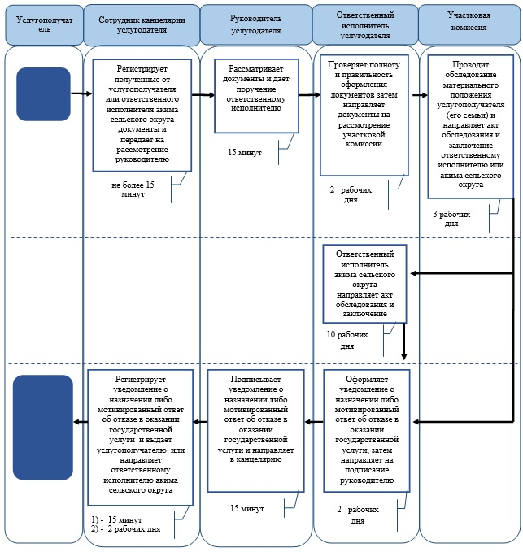

Приложение 2
к регламенту
государственной услуги
"Назначение
государственной
адресной социальной
помощи"
Справочник
бизнес-процессов оказания государственной услуги "Назначение государственной адресной социальной помощи"
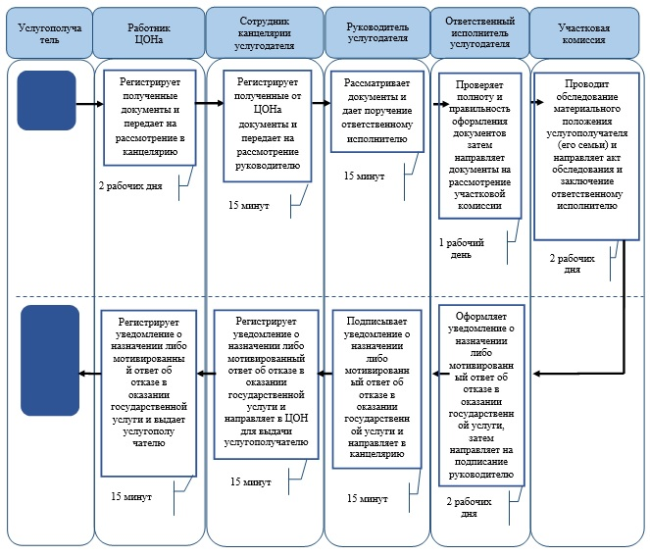
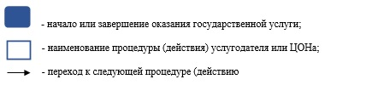
Утвержден
постановлением акимата
Карагандинской области
от 8 июля 2014 года
№ 34/05
Регламент государственной услуги
"Назначение государственного пособия на детей до восемнадцати лет"
1. Общие положения
1. Государственная услуга "Назначение государственного пособия на детей до восемнадцати лет" (далее - государственная услуга) оказывается отделами занятости и социальных программ городов и районов (далее - услугодатель).
Прием заявлений и выдача результатов оказания государственной услуги осуществляется через:
1) услугодателя;
2) Республиканское государственное предприятие на праве хозяйственного ведения "Центр обслуживания населения" Комитета по контролю автоматизации государственных услуг и координации деятельности центров обслуживания населения Министерства транспорта и коммуникаций Республики Казахстан (далее – ЦОН);
3) акима поселка, села, сельского округа (далее – аким сельского округа).
2. Форма оказания государственной услуги: бумажная.
3. Результат оказания государственной услуги – уведомление о назначении либо мотивированный ответ об отказе в оказании государственной услуг в случаях и по основаниям, предусмотренным пунктом 10 стандарта государственной услуги "Назначение государственного пособия на детей до восемнадцати лет", утвержденного Постановлением Правительства Республики Казахстан от 11 марта 2014 года № 217 (далее - Стандарт).
Форма предоставления результата оказания государственной услуги: бумажная.
2. Описание порядка действий структурных подразделений (работников) услугодателя в процессе оказания государственной услуги
4. Основанием для начала процедуры (действия) по оказанию государственной услуги является заявление услугополучателя (либо его представителя по доверенности) с приложением необходимых документов, указанных в пункте 9 Стандарта.
Документы представляются услугодателю или в ЦОН в подлинниках, которые сканируются, после чего возвращаются услугополучателю, акиму сельского округа - в подлинниках и копиях для сверки, после чего подлинники документов возвращаются услугополучателю.
При подаче услугополучателем всех необходимых документов услугодателю либо акиму сельского округа - услугополучателю выдается отрывной талон заявления с указанием даты регистрации и даты получения государственной услуги, фамилии и инициалов лица, принявшего документы.
Прием документов осуществляется в порядке очереди, без предварительной записи и ускоренного обслуживания.
5. Перечень структурных подразделений (работников) услугодателя, которые участвуют в процессе оказания государственной услуги:
1) сотрудник канцелярии услугодателя или акима сельского округа;
2) руководитель услугодателя;
3) ответственный исполнитель услугодателя или акима сельского округа;
4) участковая комиссия.
6. Содержание каждой процедуры (действия), входящей в состав процесса оказания государственной услуги, длительность и последовательность его выполнения, в том числе этапы прохождения процедур (действий):
1) сотрудник канцелярии услугодателя или акима сельского округа осуществляет прием и регистрацию полученных от услугополучателя документов и передает на рассмотрение руководителю или акиму сельского округа:
срок исполнения – не более 30 минут;
результат - запись в журнале регистрации и выдача отрывного талона заявления о приеме документов;
2) после рассмотрения руководитель услугодателя или аким сельского округа дает поручение ответственному исполнителю:
срок исполнения - 30 минут;
результат - определение ответственного исполнителя для исполнения;
3) ответственный исполнитель проверяет полноту и правильность оформления документов, затем направляет документы на рассмотрение участковой комиссии:
срок исполнения – 2 (два) рабочих дня;
результат - направление на рассмотрение участковой комиссии;
4) участковая комиссия проводит обследование материального положения услугополучателя (его семьи) и направляет акт обследования материального положения заявителя (семьи) (далее - акт обследования) и заключение о необходимости предоставления государственного пособия на детей до восемнадцати лет услугополучателю или ее отсутствии (далее - заключение) ответственному исполнителю услугодателя или акима сельского округа:
срок исполнения – 3 (три) рабочих дня;
результат - акт обследования и заключение;
5) ответственный исполнитель акима сельского округа ознакамливается с актом обследования и заключением и направляет услугодателю:
срок исполнения – 10 (десять) рабочих дней;
результат – направление документов, акта обследования и заключение;
6) ответственный исполнитель услугодателя ознакамливается с актом обследования и заключением, затем уведомление о назначении либо мотивированный ответ об отказе в оказании государственной услуги, затем направляет на подписание руководителю:
срок исполнения - 2 (два) рабочих дня;
результат - уведомление о назначении либо мотивированный ответ об отказе в оказании государственной услуги на подпись руководителю;
7) руководитель услугодателя подписывает уведомление о назначении либо мотивированный ответ об отказе в оказании государственной услуги и направляет в канцелярию:
срок исполнения - 30 минут;
результат - уведомление о назначении либо мотивированный ответ об отказе в оказании государственной услуги;
8) сотрудник канцелярии услугодателя регистрирует уведомление о назначении либо мотивированный ответ об отказе в оказании государственной услуги и выдает результат государственной услуги услугополучателю или направляет ответственному исполнителю акима сельского округа:
срок исполнения: услугополучателю - 30 минут, ответственному исполнителю акима сельского округа – 2 (два) рабочих дня;
результат - запись в журнале регистрации о выдаче и роспись услугополучателя о получении;
9) ответственный исполнитель акима сельского округа выдает услугополучателю уведомление о назначении либо мотивированный ответ об отказе в оказании государственной услуги:
срок исполнения - 30 минут;
результат – запись в журнале регистрации о выдаче и роспись услугополучателя о получении.
3. Описание порядка взаимодействия структурных подразделений (работников) услугодателя в процессе оказания государственной услуги
7. Описание последовательности процедур (действий) между структурными подразделениями (работниками) с указанием длительности каждой процедуры (действия):
1) сотрудник канцелярии услугодателя или акима сельского округа регистрирует полученные от услугоподучателя документы и передает на рассмотрение руководителю или акиму сельского округа – не более 30 минут;
2) руководитель услугодателя или аким сельского округа рассматривает документы и дает поручение ответственному исполнителю - 30 минут;
3) ответственный исполнитель направляет документы на рассмотрение участковой комиссии - 2 (два) рабочих дня;
4) участковая комиссия проводит обследование материального положения услугополучателя (его семьи) и направляет акт обследования и заключение ответственному исполнителю услугодателя или акима сельского округа – не позднее 3 (три) рабочих дня;
5) ответственный исполнитель акима сельского округа направляет документы, акт обследования и заключение услугодателю - 10 (десять) рабочих дней;
6) ответственный исполнитель услугодателя оформляет уведомление о назначении либо мотивированный ответ об отказе в оказании государственной услуги, затем направляет на подписание руководителю - 2 (два) рабочих дня;
7) руководитель услугодателя подписывает уведомление о назначении либо мотивированный ответ об отказе в оказании государственной услуги и направляет в канцелярию - 30 минут;
8) сотрудник канцелярии услугодателя регистрирует уведомление о назначении либо мотивированный ответ об отказе в оказании государственной услуги услугополучателю - 30 минут или направляет ответственному исполнителю акима сельского округа - 2 (два) рабочих дня;
9) ответственный исполнитель акима сельского округа выдает услугополучателю уведомление о назначении либо мотивированный ответ об отказе в оказании государственной услуги - 30 минут.
8. Описание последовательности процедур (действий) услугодателя или акима сельского округа сопровождается справочником бизнес-процессов оказания государственной услуги согласно приложению 1 к настоящему регламенту государственной услуги.
4. Описание порядка взаимодействия с центром обслуживания населения и (или) иными услугодателями, а также порядка использования информационных систем в процессе оказания государственной услуги
9. Для получения государственной услуги услугополучатель представляет в ЦОН необходимые документы, указанные в пункте 9 Стандарта.
Сведения о документах, являющиеся государственными электронными информационными ресурсами, услугодатель получает из соответствующих государственных информационных систем через информационную систему ЦОН в форме электронных документов, подписанные электронно-цифровой подписью (далее - ЭЦП) уполномоченных должностных лиц.
Работник ЦОН сверяет подлинность оригиналов документов со сведениями, представленными из государственных информационных систем государственных органов, после чего возвращает оригиналы услугополучателю.
10. При подаче услугополучателем всех необходимых документов в центр - услугополучателю выдается расписка о приеме документов с указанием даты регистрации и даты получения государственной услуги, фамилии и инициалов лица, принявшего документы.
11. В случае предоставления услугополучателем неполного пакета документов согласно перечню, предусмотренному пунктом 9 Стандарта государственной услуги, работником ЦОН выдается расписка об отказе в приеме документов.
Прием осуществляется в порядке "электронной очереди", без предварительной записи и ускоренного обслуживания. При желании услугополучателя возможно "бронирование" электронной очереди посредством портала.
12. Описание порядка обращения в ЦОН:
1) работник ЦОН регистрирует полученные от услугополучателя документы и передает на рассмотрение в канцелярию услугодателя – 2 (два) рабочих дня;
2) сотрудник канцелярия услугодателя регистрирует полученные от ЦОНа документы и передает на рассмотрение руководителю - 30 минут;
3) руководитель услугодателя рассматривает документы и дает поручение ответственному исполнителю - 30 минут;
4) ответственный исполнитель услугодателя проверяет полноту и правильность оформления документов, затем направляет документы на рассмотрение участковой комиссии - 1 (один) рабочий день;
5) участковая комиссия проводит обследование материального положения услугополучателя (его семьи) и направляет акт обследования и заключение ответственному исполнителю услугодателя – 2 (два) рабочих дня;
6) ответственный исполнитель услугодателя оформляет уведомление о назначении либо мотивированный ответ об отказе в оказании государственной услуги, затем направляет на подписание руководителю - 2 (два) рабочих дня;
7) руководитель услугодателя подписывает уведомление о назначении либо мотивированный ответ об отказе в оказании государственной услуги и направляет в канцелярию - 30 минут;
8) сотрудник канцелярия услугодателя регистрирует уведомление о назначении либо мотивированный ответ об отказе в оказании государственной услуги и направляет в ЦОН для выдачи услугополучателю - 30 минут;
9) работник ЦОН регистрирует полученные от услугодателя уведомление о назначении либо мотивированный ответ об отказе в оказании государственной услуги и выдает услугополучателю – 20 минут;
13. Описание последовательности процедур (действий) посредством ЦОН сопровождается справочником бизнес-процессов оказания государственной услуги согласно приложению 2 к настоящему регламенту государственной услуги.
Приложение 1
к регламенту
государственной услуги
"Назначение
государственного
пособия
не детей до
восемнадцати лет"
Справочник
бизнес-процессов оказания государственной услуги "Назначение государственного пособия на детей до восемнадцати лет"
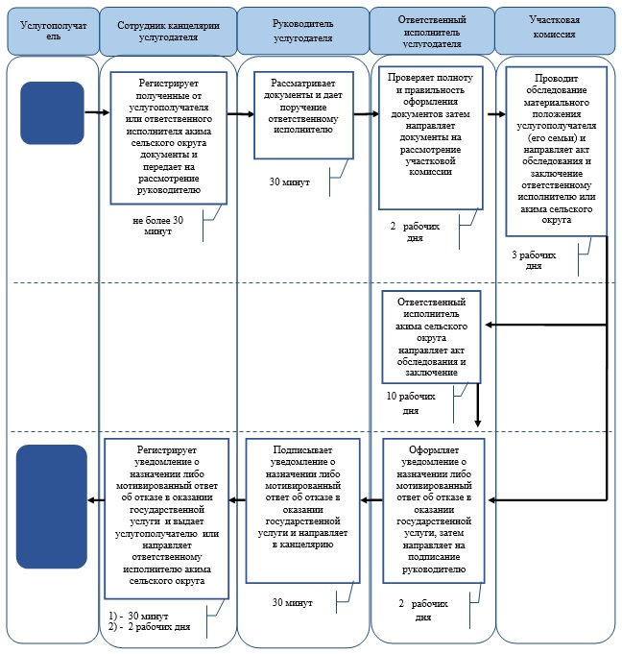
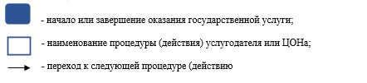
Приложение 2
к регламенту
государственной услуги
"Назначение
государственного
пособия
на детей до
восемнадцати лет"
Справочник
бизнес-процессов оказания государственной услуги "Назначение государственного пособия на детей до восемнадцати лет"
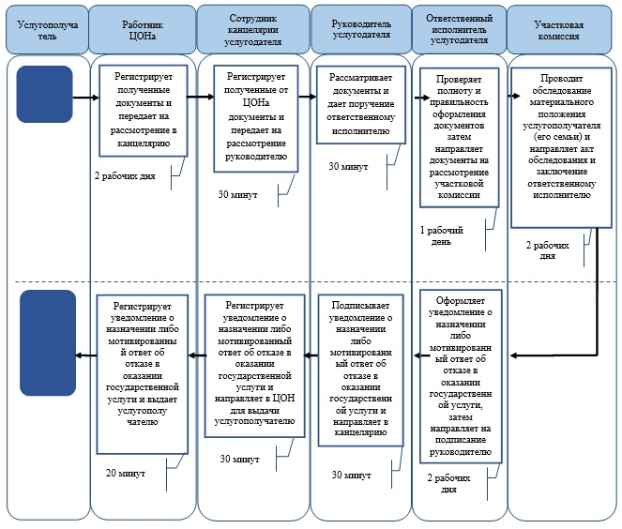
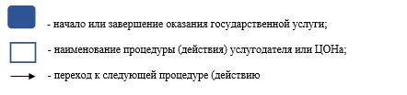
Утвержден
постановлением акимата
Карагандинской области
от 8 июля 2014 года
№ 34/05
Регламент государственной услуги "Выдача справки, подтверждающей принадлежность заявителя (семьи) к получателям адресной социальной помощи"
1. Общие положения
1. Государственная услуга "Выдача справки, подтверждающей принадлежность заявителя (семьи) к получателям адресной социальной помощи" (далее - государственная услуга) оказывается отделами занятости и социальных программ городов и районов (далее - услугодатель), акимами поселка, села, сельского округа (далее - аким сельского округа).
Прием заявлений и выдача результатов оказания государственной услуги осуществляется через:
1) услугодателя;
2) акима сельского округа;
3) Республиканское государственное предприятие на праве хозяйственного ведения "Центр обслуживания населения" Комитета по контролю автоматизации государственных услуг и координации деятельности центров обслуживания населения Министерства транспорта и коммуникаций Республики Казахстан (далее – ЦОН).
2. Форма оказываемой государственной услуги: бумажная.
3. Результат оказания государственной услуги - справка, подтверждающая принадлежность (либо отсутствие принадлежности) услугополучателя к получателям адресной социальной помощи в текущем квартале (далее - справка).
Форма предоставления результата оказания государственной услуги: бумажная.
2. Описание порядка действий структурных подразделений
(работников) услугодателя в процессе оказания государственной услуги
4. Основанием для начала процедуры (действия) по оказанию государственной услуги является заявление услугополучателя (либо его представителя по доверенности) с приложением необходимых документов, указанных в пункте 9 Стандарта государственной услуги "Выдача справки, подтверждающей принадлежность заявителя (семьи) к получателям адресной социальной помощи", утвержденного постановлением Правительства Республики Казахстан от 11 марта 2014 года № 217 (далее - Стандарт).
Прием документов осуществляется в порядке очереди, без предварительной записи и ускоренного обслуживания.
5. Содержание каждой процедуры (действия), входящей в состав процесса оказания государственной услуги, длительность и последовательность его выполнения, в том числе этапы прохождения процедур (действий):
1) сотрудник канцелярии услугодателя или акима сельского округа осуществляет прием и регистрацию полученных от услугополучателя документов и передает на рассмотрение руководителю услугодателя или акиму сельского округа:
срок исполнения – 3 минуты;
результат - запись в журнале регистрации и выдача талона заявления о приеме документов;
2) после рассмотрения руководитель услугодателя или аким сельского округа дает поручение ответственному исполнителю:
срок исполнения - 3 минуты;
результат - определение ответственного исполнителя для исполнения;
3) ответственный исполнитель услугодателя или акима сельского округа проверяет полноту и правильность оформления документов, оформляет справку, подтверждающая принадлежность (либо отсутствие принадлежности) услугополучателя к получателям адресной социальной помощи в текущем квартале, затем направляет документы на подписание руководителю или акиму сельского округа:
срок исполнения - не более 3 минуты;
результат – справка, подтверждающая принадлежность (либо отсутствие принадлежности) услугополучателя к получателям адресной социальной помощи в текущем квартале на подпись;
4) руководитель услугодателя или аким сельского округа подписывает справку, подтверждающая принадлежность (либо отсутствие принадлежности) услугополучателя к получателям адресной социальной помощи в текущем квартале и направляет в канцелярию:
срок исполнения - 3 минуты;
результат - справка, подтверждающая принадлежность (либо отсутствие принадлежности) услугополучателя к получателям адресной социальной помощи в текущем квартале;
5) сотрудник канцелярии услугодателя или акима сельского округа регистрирует справку, подтверждающая принадлежность (либо отсутствие принадлежности) услугополучателя к получателям адресной социальной помощи в текущем квартале и выдает услугополучателю:
срок исполнения - 3 минуты;
результат - запись в журнале регистрации о выдаче и роспись услугополучателя получении.
3. Описание порядка взаимодействия структурных подразделений (работников) услугодателя в процессе оказания государственной услуги
6. Перечень структурных подразделений (работников) услугодателя, которые участвуют в процессе оказания государственной услуги:
1) сотрудник канцелярии услугодателя или акима сельского округа;
2) руководитель услугодателя или аким сельского округа;
3) ответственный исполнитель услугодателя или акима сельского округа.
7. Описание последовательности процедур (действий) между структурными подразделениями (работниками) с указанием длительности каждой процедуры (действия):
1) сотрудник канцелярии услугодателя или акима сельского округа регистрирует полученные от услугополучателя документов и передает на рассмотрение руководителю услугодателя или акиму сельского округа - 3 минуты;
2) руководитель услугодателя или аким сельского округа дает поручение ответственному исполнителю - 3 минуты;
3) ответственный исполнитель услугодателя или акима сельского округа оформляет справку, подтверждающая принадлежность (либо отсутствие принадлежности) услугополучателя к получателям адресной социальной помощи в текущем квартале и направляет документы на подписание руководителю или акиму сельского округа – не более 3 минут;
4) руководитель услугодателя или аким сельского округа подписывает справку, подтверждающая принадлежность (либо отсутствие принадлежности) услугополучателя к получателям адресной социальной помощи в текущем квартале и направляет в канцелярию – 3 минуты;
5) сотрудник канцелярии услугодателя или акима сельского округа регистрирует справку, подтверждающая принадлежность (либо отсутствие принадлежности) услугополучателя к получателям адресной социальной помощи в текущем квартале и выдает услугополучателю - 3 минуты.
8. Описание последовательности процедур (действий) услугодателя или акима сельского округа сопровождается справочником бизнес-процессов оказания государственной услуги согласно приложению 1 к настоящему регламенту государственной услуги.
4. Описание порядка взаимодействия с центром обслуживания населения и (или) иными услугодателями, а также порядка использования информационных систем в процессе оказания государственной услуги
9. Для получения государственной услуги представляет в ЦОН необходимые документы, указанные в пункте 9 Стандарта.
10. В случае предоставления услугополучателем неполного пакета документов согласно перечню, предусмотренному пунктом 9 Стандарта государственной услуги, работником ЦОНа выдается расписка об отказе в приеме документов.
11. Услугополучателям, у которых по состоянию здоровья отсутствует возможность личной явки в ЦОН, прием документов, необходимых для оказания государственной услуги, производится работником ЦОНа с выездом по месту жительства услугополучателя.
Прием документов осуществляется в порядке "электронной очереди" без предварительной записи и ускоренного обслуживания. При желании услугополучателя возможно "бронирование" электронной очереди посредством портала.
12. Описание порядка обращения в ЦОН:
1) работник ЦОНа регистрирует полученные от услугополучателя документы и передает на рассмотрение в канцелярию услугодателя – 3 (три) рабочих дня (день приема документов в ЦОНе не входит в срок оказания государственной услуги);
2) сотрудник канцелярия услугодателя регистрирует полученные от ЦОНа документы и передает на рассмотрение руководителю – не более 15 минут;
3) руководитель услугодателя рассматривает документы и дает поручение ответственному исполнителю - 15 минут;
4) ответственный исполнитель услугодателя проверяет полноту и правильность оформления документов, оформляет справку, подтверждающая принадлежность (либо отсутствие принадлежности) услугополучателя к получателям адресной социальной помощи в текущем квартале, затем направляет на подписание руководителю - 15 минут;
5) руководитель услугодателя подписывает справку, подтверждающая принадлежность (либо отсутствие принадлежности) услугополучателя к получателям адресной социальной помощи в текущем квартале и направляет в канцелярию - 15 минут;
6) сотрудник канцелярии услугодателя регистрирует справку, подтверждающая принадлежность (либо отсутствие принадлежности) услугополучателя к получателям адресной социальной помощи в текущем квартале и направляет в ЦОН для выдачи услугополучателю - 15 минут;
7) работник ЦОНа регистрирует полученные от услугодателя справку, подтверждающая принадлежность (либо отсутствие принадлежности) услугополучателя к получателям адресной социальной помощи в текущем квартале и выдает услугополучателю – 15 минут.
13. Описание последовательности процедур (действий) посредством центра сопровождается справочником бизнес-процессов оказания государственной услуги согласно приложению 2 к настоящему регламенту государственной услуги.
Приложение 1
к регламенту
государственной услуги
"Выдача справки,
подтверждающей принадлежность
заявителя (семьи) к
получателям адресной
социальной помощи"
Справочник
бизнес-процессов оказания государственной услуги "Выдача справки, подтверждающей принадлежность заявителя (семьи) к получателям адресной социальной помощи"
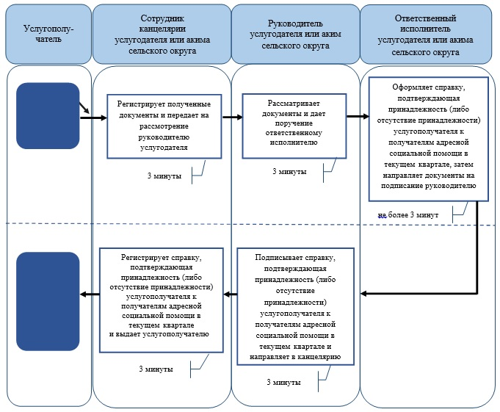
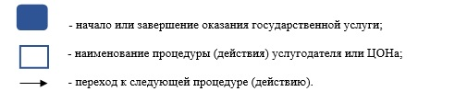
Приложение 2
к регламенту
государственной услуги
"Выдача справки,
подтверждающей принадлежность
заявителя (семьи) к
получателям адресной
социальной помощи"
Справочник
бизнес-процессов оказания государственной услуги "Выдача справки, подтверждающей принадлежность заявителя (семьи) к получателям адресной социальной помощи"
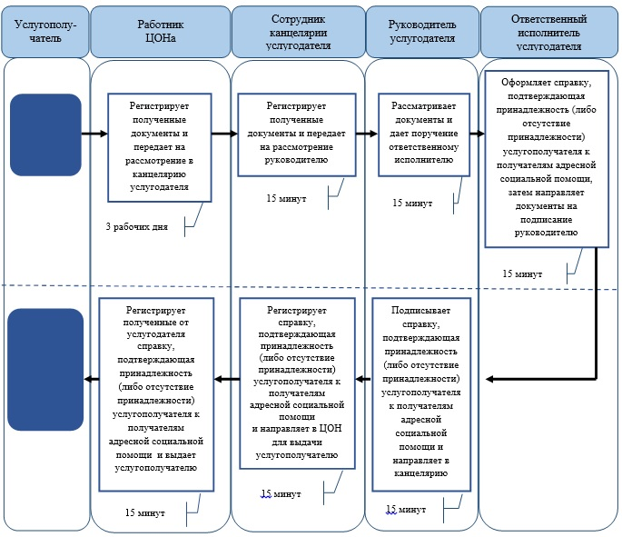

Утвержден
постановлением акимата
Карагандинской области
от 8 июля 2014 года
№ 34/05
Регламент государственной услуги
"Регистрация и постановка на учет безработных граждан"
1. Общие положения
1. Государственная услуга "Регистрация и постановка на учет безработных граждан" (далее - государственная услуга) оказывается городскими и районными отделами занятости и социальных программ области (далее - услугодатель).
Прием заявлений и выдача результатов оказания государственной услуги осуществляется через:
1) услугодателя;
2) центры обслуживания населения (далее - ЦОН);
3) веб-портал "электронного правительства": www.egov.kz (далее – портал).
2. Форма оказания государственной услуги: электронная (частично автоматизированная) и (или) бумажная.
3. Результат оказания государственной услуги – уведомление о регистрации и постановке на учет в качестве безработного в бумажном или электронном виде.
Форма предоставления результата оказания государственной услуги: электронная и (или) бумажная.
2. Описание порядка действий структурных подразделений (работников) услугодателя в процессе оказания государственной услуги
4. Основанием для начала процедуры (действия) по оказанию государственной услуги является заявление услугополучателя с приложением необходимых документов, указанных в пункте 9 стандарта государственной услуги "Регистрация и постановка на учет безработных граждан", утвержденного постановлением Правительства Республики Казахстан от 11 марта 2014 года № 217 (далее - стандарт).
5. В случае предоставления услугополучателем неполного пакета документов согласно перечню, предусмотренному пунктом 9 стандарта государственной услуги, работником ЦОН выдается расписка об отказе в приеме документов.
6. Прием документов осуществляется в порядке очереди, без предварительной записи и ускоренного обслуживания.
7. Содержание каждой процедуры (действия), входящей в состав процесса оказания государственной услуги, длительность и последовательность его выполнения, в том числе этапы прохождения процедур (действий).
1) сотрудник канцелярии услугодателя осуществляет прием и регистрацию полученных от услугополучателя документов и передает на рассмотрение руководителю:
срок исполнения - 10 минут;
результат - запись в журнале регистрации и расписка о приеме документов;
2) после рассмотрения руководитель услугодателя дает поручение ответственному исполнителю:
срок исполнения - 20 минут;
результат - определение ответственного исполнителя для исполнения;
3) ответственный исполнитель услугодателя проверяет полноту и правильность оформления документов, оформляет уведомление, затем направляет на подписание руководителю:
срок исполнения - 5 (пять) рабочих дней;
результат - уведомление на подпись руководителю;
4) руководитель услугодателя подписывает уведомление и направляет в канцелярию:
срок исполнения - 20 минут;
результат - уведомление;
5) сотрудник канцелярии услугодателя регистрирует уведомление и выдает результат государственной услуги услугополучателю:
срок исполнения - 10 минут;
результат - запись в журнале регистрации о выдаче и роспись услугополучателя о получении.
3. Описание порядка взаимодействия структурных подразделений (работников) услугодателя в процессе оказания государственной услуги
8. Перечень структурных подразделений (работников) услугодателя, которые участвуют в процессе оказания государственной услуги:
1) сотрудник канцелярии услугодателя;
2) руководитель услугодателя;
3) ответственный исполнитель услугодателя.
9. Описание последовательности процедур (действий) между структурными подразделениями (работниками) с указанием длительности каждой процедуры (действия):
1) сотрудник канцелярии услугодателя регистрирует полученные от услугополучателя документы и передает на рассмотрение руководителю - 10 минут;
2) руководитель услугодателя рассматривает документы и дает поручение ответственному исполнителю - 20 минут;
3) ответственный исполнитель услугодателя оформляет уведомление, затем направляет на подписание руководителю – 5 (пять) рабочих дней;
4) руководитель услугодателя подписывает уведомление и направляет в канцелярию - 20 минут;
5) сотрудник канцелярии услугодателя регистрирует уведомление и выдает результат государственной услуги услугополучателю - 10 минут.
10. Описание последовательности процедур (действий) услугодателя сопровождается справочником бизнес-процессов оказания государственной услуги согласно приложению 1 к настоящему регламенту государственной услуги.
4. Описание порядка взаимодействия с центром обслуживания населения и (или) иными услугодателями, а также порядка использования информационных систем в процессе оказания государственной услуги
11. Для получения государственной услуги услугополучатель представляет в ЦОН необходимые документы, указанные в пункте 9 стандарта.
Сведения документа, удостоверяющего личность, содержащиеся в государственных информационных системах, услугодатель, или ЦОН получает из соответствующих государственных информационных систем посредством портала в форме электронных документов, удостоверенного электронной цифровой подписью (далее ЭЦП) уполномоченных должностных лиц.
Услугодатель, ЦОН получает письменное согласие услугополучателя на использование сведений, составляющих охраняемую законом тайну, содержащихся в информационных системах, при оказании государственных услуг, если иное не предусмотрено законами Республики Казахстан.
12. При подаче услугополучателем всех необходимых документов услугодателю, услугополучателю выдается расписка с указанием даты регистрации и даты получения государственной услуги, фамилии и инициалов лица, принявшего документы.
13. Прием осуществляется в порядке "электронной очереди", без предварительной записи и ускоренного обслуживания. При желании услугополучателя возможно "бронирование" электронной очереди посредством портала.
14. Описание последовательности процедур (действий) посредством центра сопровождается справочником бизнес-процессов оказания государственной услуги согласно приложению 2 к настоящему регламенту государственной услуги:
1) работник ЦОН регистрирует полученные от услугополучателя документы и передает на рассмотрение в канцелярию услугодателя – не более 15 минут;
2) сотрудник канцелярия услугодателя регистрирует полученные от ЦОН документы и передает на рассмотрение руководителю - 10 минут;
3) руководитель услугодателя рассматривает документы и дает поручение ответственному исполнителю - 20 минут;
4) ответственный исполнитель услугодателя оформляет уведомление, затем направляет на подписание руководителю – 5 (пять) рабочих дней;
5) руководитель услугодателя подписывает уведомление и направляет в канцелярию - 20 минут;
6) сотрудник канцелярия услугодателя регистрирует уведомление и направляет в ЦОН для выдачи услугополучателю - 10 минут;
7) работник ЦОН регистрирует полученные от услугодателя уведомление и выдает услугополучателю – 15 минут.
15. Пошаговые действия и решения услугодателя через информационную систему ЦОНа (далее ИС ЦОН) при оказании электронной государственной услуги приведены в приложении 4 к настоящему регламенту государственной услуги:
1) процесс 1 – ввод оператором ЦОН в автоматизированное рабочее место ИС ЦОН (далее АРМ ИС ЦОН) логина и пароля (процесс авторизации) для оказания услуги;
2) процесс 2 – выбор оператором ЦОН услуги, указанной в настоящем Регламенте, вывод на экран формы запроса для оказания услуги и ввод оператором ЦОНа данных услугополучателя, а также данных по доверенности представителя услугополучателя (при нотариально удостоверенной доверенности, при ином удостоверении доверенности-данные доверенности не заполняются);
3) процесс 3 – направление запроса через шлюз "электронного правительства" (далее ШЭП) в государственную базу данных "Физические лица"/ государственную базу данных "Юридические лица" (далее ГБД ФЛ/ГБД ЮЛ) о данных услугополучателя, а также в Единую нотариальную информационную систему (далее ЕНИС) – о данных доверенности представителя услугополучателя;
4) условие 1 – проверка наличия данных услугополучателя в ГБД ФЛ/ГБД ЮЛ, данных доверенности в ЕНИС;
5) процесс 4 – формирование сообщения о невозможности получения данных в связи с отсутствием данных услугополучателя в ГБД ФЛ/ГБД ЮЛ, данных доверенности в ЕНИС;
6) процесс 5 – заполнение оператором ЦОН формы запроса в части отметки о наличии документов в бумажной форме и сканирование документов, предоставленных услугополучателем, прикрепление их к форме запроса и удостоверение посредством ЭЦП заполненной формы (введенных данных) запроса на оказание услуги;
7) процесс 6 – направление электронного документа (запроса услугополучателя) удостоверенного (подписанного) ЭЦП оператора ЦОН через ШЭП/ региональный шлюз "электронного правительства" (далее РШЭП) в АРМ РШЭП;
8) процесс 7 – регистрация электронного документа в АРМ РШЭП;
9) условие 2 – проверка (обработка) услугодателем соответствия приложенных услугополучателем документов, указанных в Стандарте и основаниям для оказания услуги;
10) процесс 8 – формирование сообщения об отказе в запрашиваемой услуге в связи с имеющимися нарушениями в документах услугополучателя;
11) процесс 9 – получение услугополучателем через оператора ЦОН результата услуги (уведомление).
16. Для получения государственной услуги через портал услугополучатель отправляет заявление в форме электронного документа, удостоверенного ЭЦП услугополучателя.
Прием электронного запроса осуществляется в "личном кабинете" услугополучателя, где отображается статус о принятии запроса с указанием даты получения результата государственной услуги.
Сведения документов, указанных в электронном заявлении услугодатель получает из соответствующих государственных информационных систем посредством портала в форме электронных документов, удостоверенных ЭЦП уполномоченных лиц.
17. Пошаговые действия и решения услугодателя при оказании частично автоматизированной электронной государственной услуги через портал приведены в приложении 4 к настоящему регламенту государственной услуги:
1) услугополучатель (услугодатель) осуществляет регистрацию на портале с помощью индивидуального идентификационного номера/бизнес- идентификационного номера (далее ИИН/БИН) и пароля (осуществляется для незарегистрированных услугополучателей на портале);
2) процесс 1 – ввод услугополучателем ИИН/БИН и пароля (процесс авторизации) на портале для получения услуги;
3) условие 1 – проверка на портале подлинности данных о зарегистрированном услугополучателе через ИИН/БИН и пароль;
4) процесс 2 – формирование порталом сообщения об отказе в авторизации в связи с имеющимися нарушениями в данных услугополучателя;
5) процесс 3 – выбор услугополучателем (услугодателем) услуги, указанной в настоящем Регламенте, вывод на экран формы запроса для оказания услуги и заполнение услугополучателем (услугодателем) формы (ввод данных) с учетом ее структуры и форматных требований, а также выбор услугополучателем регистрационного свидетельства ЭЦП для удостоверения (подписания) запроса;
6) условие 2 – проверка на портале срока действия регистрационного свидетельства ЭЦП и отсутствия в списке отозванных (аннулированных) регистрационных свидетельств, а также соответствия идентификационных данных (между ИИН/БИН указанным в запросе, и ИИН/БИН указанным в регистрационном свидетельстве ЭЦП);
7) процесс 4 – формирование сообщения об отказе в запрашиваемой услуге в связи с не подтверждением подлинности ЭЦП услугополучателя;
8) процесс 5 – удостоверение запроса для оказания услуги посредством ЭЦП услугополучателя и направление электронного документа (запроса) через ШЭП/РШЭП в АРМ РШЭП для обработки услугодателем;
9) процесс 6 – регистрация электронного документа в АРМ РШЭП;
10) условие 3 – получение услугодателем данных документа, удостоверяющего личность услугополучателя, о государственной регистрации (перерегистрации) юридического лица, являющиеся государственными электронными информационными ресурсами, из соответствующих государственных информационных систем в форме электронных данных, удостоверенных ЭЦП уполномоченных лиц государственных органов;
11) процесс 7 – формирование сообщения об отказе в запрашиваемой услуге в связи с отсутствием данных услугополучателя в государственных информационных системах;
12) процесс 8 – получение услугополучателем результата услуги (уведомление в форме электронного документа), сформированной порталом. Электронный документ формируется с использованием ЭЦП уполномоченного лица услугодателя.
Приложение 1
к регламенту
государственной услуги
"Регистрация и
постановка на учет
безработных граждан"
Справочник
бизнес-процессов оказания государственной услуги "Регистрация и постановка на учет безработных граждан"
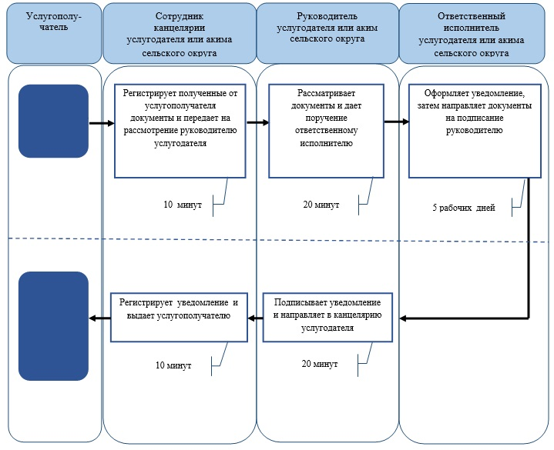
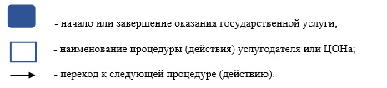
Приложение 2
к регламенту
государственной услуги
"Регистрация и
постановка на учет
безработных граждан"
Справочник
бизнес-процессов оказания государственной услуги "Регистрация и постановка на учет безработных граждан"
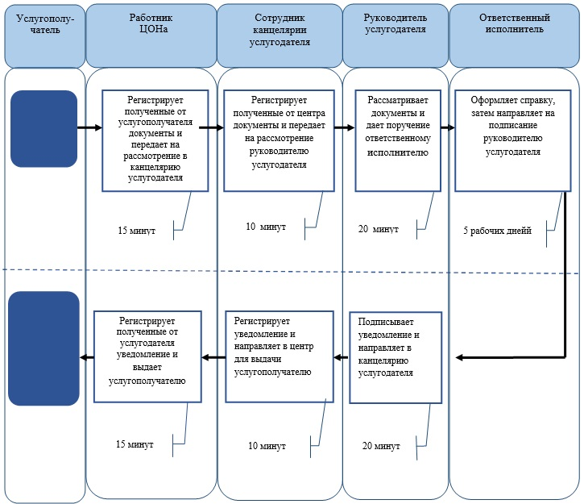
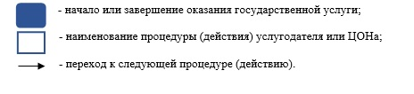
Приложение 3
к регламенту
государственной услуги
"Регистрация и
постановка на учет
безработных граждан"
Диаграмма № 1 функционального взаимодействия при оказании электронной государственной услуги через ИС Центра
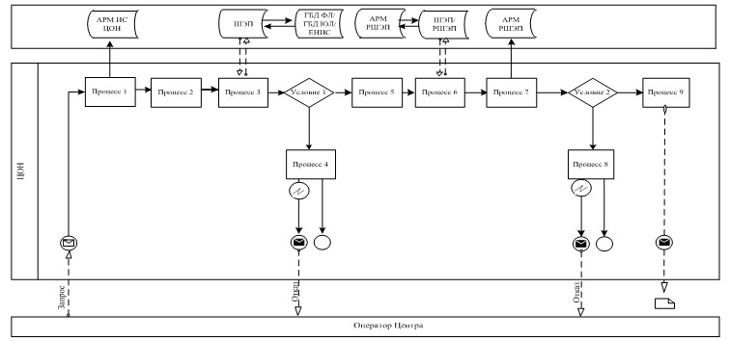
Приложение 4
к регламенту
государственной услуги
"Регистрация и
постановка на учет
безработных граждан"
Диаграмма № 2 функционального взаимодействия при оказании электронной государственной услуги через Портал
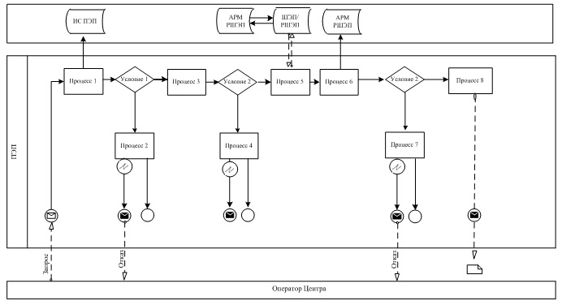
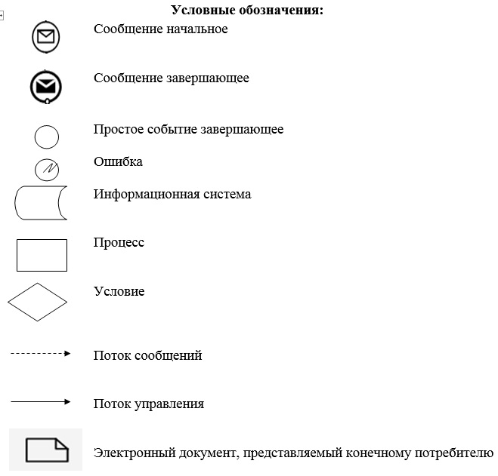
Утвержден
постановлением акимата
Карагандинской области
от 8 июля 2014 года
№ 34/05
Регламент государственной услуги
"Выдача справок безработным гражданам"
1. Общие положения
1. Государственная услуга "Выдача справок безработным гражданам" (далее - государственная услуга) оказывается городскими и районными отделами занятости и социальных программ области (далее - услугодатель).
Прием заявлений и выдача результатов оказания государственной услуги осуществляется через:
1) услугодателя;
2) центры обслуживания населения (далее - ЦОН);
3) веб-портал "электронного правительства": www.egov.kz (далее – портал).
2. Форма оказания государственной услуги: электронная (полностью автоматизированная) и (или) бумажная.
3. Результат оказания государственной услуги – справка о регистрации в качестве безработного (далее – справка).
Форма предоставления результата оказания государственной услуги: электронная и (или) бумажная.
2. Описание порядка действий структурных подразделений (работников) услугодателя в процессе оказания государственной услуги
4. Основанием для начала процедуры (действия) по оказанию государственной услуги является заявление услугополучателя с приложением необходимых документов, указанных в пункте 9 стандарта государственной услуги "Выдача справок безработным гражданам", утвержденного постановлением Правительства Республики Казахстан от 11 марта 2014 года № 217 (далее - стандарт).
Документы представляются в подлиннике для сверки, после чего подлинники документов возвращаются услугополучателю.
5. В случае предоставления услугополучателем неполного пакета документов согласно перечню, предусмотренному пунктом 9 стандарта государственной услуги, работником ЦОНа выдается расписка об отказе в приеме документов.
6. Прием документов осуществляется в порядке "электронной очереди", без предварительной записи и ускоренного обслуживания. При желании услугополучателя возможно "бронирование" электронной очереди посредством портала.
Срок оказания государственной услуги:
1) с момента сдачи пакета документов услугополучателем услугодателю – в течение 10 минут;
в ЦОН и на портал – 15 минут;
2) максимально допустимое время ожидания для сдачи пакета документов до получения государственной услуги, оказываемой на месте в день обращения услугополучателя, зависит от количества человек в очереди из расчета не более 10 минут при обращении к услугодателю; при обращении в ЦОН и на портал – не более 15 минут на обслуживание одного услугополучателя;
3) максимально допустимое время обслуживания услугополучателя – не более 10 минут; при обращении в ЦОН и на портал – не более 15 минут.
7. Содержание каждой процедуры (действия), входящей в состав процесса оказания государственной услуги, длительность и последовательность его выполнения, в том числе этапы прохождения процедур (действий).
1) сотрудник канцелярии услугодателя осуществляет прием и регистрацию полученных от услугополучателя документов и передает на рассмотрение руководителю:
срок исполнения– не более 2 минут;
результат - запись в журнале регистрации и расписка о приеме документов;
2) после рассмотрения руководитель услугодателя дает поручение ответственному исполнителю:
срок исполнения - 2 минуты;
результат - определение ответственного исполнителя для исполнения;
3) ответственный исполнитель услугодателя проверяет полноту и правильность оформления документов, оформляет справку, затем направляет на подписание руководителю:
срок исполнения – в течение 3 минут;
результат - справка на подпись руководителю;
4) руководитель услугодателя подписывает справку и направляет в канцелярию:
срок исполнения -1 минута;
результат–справка;
5) сотрудник канцелярии услугодателя регистрирует справку и выдает результат государственной услуги услугополучателю:
срок исполнения - 2 минуты.
результат - запись в журнале регистрации о выдаче и роспись услугополучателя о получении.
3. Описание порядка взаимодействия структурных подразделений (работников) услугодателя в процессе оказания государственной услуги
8. Перечень структурных подразделений (работников) услугодателя, которые участвуют в процессе оказания государственной услуги:
1) сотрудник канцелярии услугодателя;
2) руководитель услугодателя;
3) ответственный исполнитель услугодателя.
9. Описание последовательности процедур (действий) между структурными подразделениями (работниками) с указанием длительности каждой процедуры (действия):
1) сотрудник канцелярии услугодателя регистрирует полученные от услугополучателя документы и передает на рассмотрение руководителю – не более 2 минут;
2) руководитель услугодателя рассматривает документы и дает поручение ответственному исполнителю - 2 минуты;
3) ответственный исполнитель услугодателя оформляет справку, затем направляет на подписание руководителю – в течение 3 минуты;
4) руководитель услугодателя подписывает справку и направляет в канцелярию - 1 минута;
5) сотрудник канцелярии услугодателя регистрирует справку и выдает результат государственной услуги услугополучателю - 2 минуты.
10. Описание последовательности процедур (действий) услугодателя сопровождается справочником бизнес-процессов оказания государственной услуги согласно приложению 1 к настоящему регламенту государственной услуги.
4. Описание порядка взаимодействия с центром обслуживания населения и (или) иными услугодателями, а также порядка использования информационных систем в процессе оказания государственной услуги
11. Для получения государственной услуги услугополучатель представляет в ЦОН необходимые документы, указанные в пункте 9 стандарта.
Сведения о документе, удостоверяющем личность, содержащихся в государственных информационных системах, услугодатель или ЦОН получает из соответствующих государственных информационных систем посредством портала в форме электронных документов, удостоверенных электронной цифровой подписью (далее ЭЦП) уполномоченных должностных лиц.
Услугодатель, ЦОН получает письменное согласие услугополучателя на использование сведений, составляющих охраняемую законом тайну, содержащихся в информационных системах, при оказании государственных услуг, если иное не предусмотрено законами Республики Казахстан.
12. При подаче услугополучателем всех необходимых документов в ЦОН, услугополучателю выдается расписка с указанием даты регистрации и даты получения государственной услуги, фамилии и инициалов лица, принявшего документы.
13. Описание последовательности процедур (действий) посредством центра сопровождается справочником бизнес-процессов оказания государственной услуги согласно приложению 2 к настоящему регламенту:
1) работник центра регистрирует полученные от услугополучателя документы и передает на рассмотрение в канцелярию услугодателя – 3 минуты;
2) сотрудник канцелярия услугодателя регистрирует полученные от центра документы и передает на рассмотрение руководителю - 3 минуты;
3) руководитель услугодателя рассматривает документы и дает поручение ответственному исполнителю - 2 минуты;
4) ответственный исполнитель услугодателя оформляет справку, затем направляет на подписание руководителю – в течение 2 минут;
5) руководитель услугодателя подписывает справку и направляет в канцелярию - 1 минута;
6) сотрудник канцелярия услугодателя регистрирует справку и направляет в центр для выдачи услугополучателю - 2 минуты;
7) работник центра регистрирует полученную от услугодателя справку и выдает услугополучателю – 2 минуты.
14. Пошаговые действия и решения услугодателя через информационную систему ЦОН (далее ИС ЦОН) при оказании электронной государственной услуги приведены в приложении 3 к настоящему Регламенту:
1) процесс 1 – ввод оператором ЦОН в автоматизированное рабочее место ИС ЦОН (далее АРМ ИС ЦОН) логина и пароля (процесс авторизации) для оказания услуги;
2) процесс 2 – выбор оператором ЦОН услуги, указанной в настоящем Регламенте, вывод на экран формы запроса для оказания услуги и ввод оператором ЦОН данных услугополучателя, а также данных по доверенности представителя услугополучателя (при нотариально удостоверенной доверенности, при ином удостоверении доверенности-данные доверенности не заполняются);
3) процесс 3 – направление запроса через шлюз "электронного правительства" (далее ШЭП) в государственную базу данных "Физические лица"/ государственную базу данных "Юридические лица" (далее ГБД ФЛ/ГБД ЮЛ) о данных услугополучателя, а также в Единую нотариальную информационную систему (далее ЕНИС) – о данных доверенности представителя услугополучателя;
4) условие 1 – проверка наличия данных услугополучателя в ГБД ФЛ/ГБД ЮЛ, данных доверенности в ЕНИС;
5) процесс 4 – формирование сообщения о невозможности получения данных в связи с отсутствием данных услугополучателя в ГБД ФЛ/ГБД ЮЛ, данных доверенности в ЕНИС;
6) процесс 5 – заполнение оператором ЦОН формы запроса в части отметки о наличии документов в бумажной форме и сканирование документов, предоставленных услугополучателем, прикрепление их к форме запроса и удостоверение посредством ЭЦП заполненной формы (введенных данных) запроса на оказание услуги;
7) процесс 6 – направление электронного документа (запроса услугополучателя) удостоверенного (подписанного) ЭЦП оператора ЦОН через ШЭП/ региональный шлюз "электронного правительства" (далее РШЭП) в АРМ РШЭП);
8) процесс 7 – регистрация электронного документа в АРМ РШЭП;
9) условие 2 – проверка (обработка) услугодателем соответствия приложенных услугополучателем документов, указанных в Стандарте и основаниям для оказания услуги;
10) процесс 8 – формирование сообщения об отказе в запрашиваемой услуге в связи с имеющимися нарушениями в документах услугополучателя;
11) процесс 9 – получение услугополучателем через оператора ЦОН результата услуги (уведомление).
15. Для получения государственной услуги через портал услугополучатель отправляет заявление в форме электронного документа, удостоверенного ЭЦП услугополучателя.
Прием электронного запроса осуществляется в "личном кабинете" услугополучателя, где отображается статус о принятии запроса с указанием даты получения результата государственной услуги.
Сведения документов, указанных в электронном заявлении услугодатель получает из соответствующих государственных информационных систем посредством портала в форме электронных документов, удостоверенных ЭЦП уполномоченных лиц.
16. Срок оказания государственной услуги через портал – 15 минут.
17. Пошаговые действия и решения услугодателя при оказании частично автоматизированной электронной государственной услуги через портал приведены в приложении 4 к настоящему Регламенту:
1) услугополучатель (услугодатель) осуществляет регистрацию на портале с помощью индивидуального идентификационного номера/бизнес- идентификационного номера (далее ИИН/БИН) и пароля (осуществляется для незарегистрированных услугополучателей на портале);
2) процесс 1 – ввод услугополучателем ИИН/БИН и пароля (процесс авторизации) на портале для получения услуги;
3) условие 1 – проверка на портале подлинности данных о зарегистрированном услугополучателе через ИИН/БИН и пароль;
4) процесс 2 – формирование порталом сообщения об отказе в авторизации в связи с имеющимися нарушениями в данных услугополучателя;
5) процесс 3 – выбор услугополучателем (услугодателем) услуги, указанной в настоящем Регламенте, вывод на экран формы запроса для оказания услуги и заполнение услугополучателем (услугодателем) формы (ввод данных) с учетом ее структуры и форматных требований, а также выбор услугополучателем регистрационного свидетельства ЭЦП для удостоверения (подписания) запроса;
6) условие 2 – проверка на портале срока действия регистрационного свидетельства ЭЦП и отсутствия в списке отозванных (аннулированных) регистрационных свидетельств, а также соответствия идентификационных данных (между ИИН/БИН указанным в запросе, и ИИН/БИН указанным в регистрационном свидетельстве ЭЦП);
7) процесс 4 – формирование сообщения об отказе в запрашиваемой услуге в связи с не подтверждением подлинности ЭЦП услугополучателя;
8) процесс 5 – удостоверение запроса для оказания услуги посредством ЭЦП услугополучателя и направление электронного документа (запроса) через ШЭП/РШЭП в АРМ РШЭП для обработки услугодателем;
9) процесс 6 – регистрация электронного документа в АРМ РШЭП;
10) условие 3 – получение услугодателем данных документа, удостоверяющего личность услугополучателя, о государственной регистрации (перерегистрации) юридического лица, являющиеся государственными электронными информационными ресурсами, из соответствующих государственных информационных систем в форме электронных данных, удостоверенных ЭЦП уполномоченных лиц государственных органов;
11) процесс 7 – формирование сообщения об отказе в запрашиваемой услуге в связи с отсутствием данных услугополучателя в государственных информационных системах;
12) процесс 8 – получение услугополучателем результата услуги (уведомление в форме электронного документа), сформированной порталом. Электронный документ формируется с использованием ЭЦП уполномоченного лица услугодателя.
Приложение 1
к регламенту
государственной услуги
"Выдача справок
безработным гражданам"
Справочник
бизнес-процессов оказания государственной услуги "Выдача справок безработным гражданам"
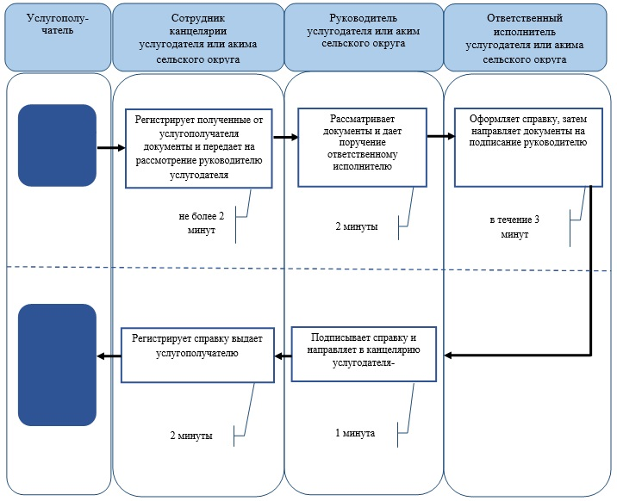
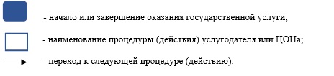
Приложение 2
к регламенту
государственной услуги
"Выдача справок
безработным гражданам"
Справочник бизнес-процессов оказания государственной услуги "Выдача справок безработным гражданам"
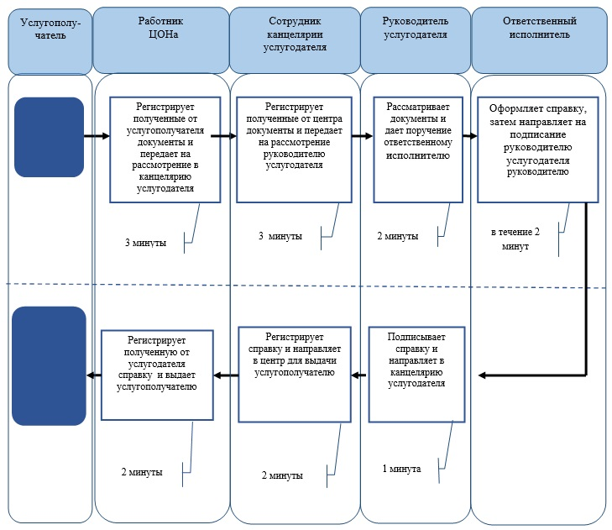
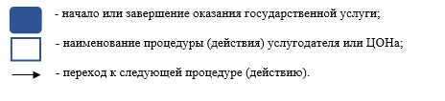
Приложение 3
к регламенту
государственной услуги
"Выдача справок
безработным гражданам"
Диаграмма № 1 функционального взаимодействия при оказании электронной государственной услуги через ИС Центра
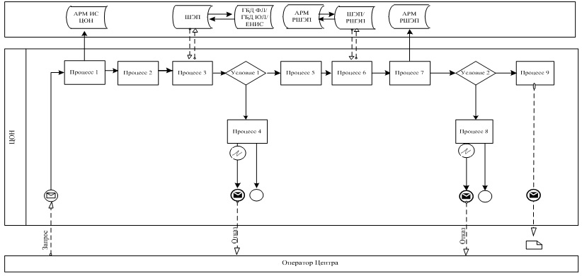
Приложение 4
к регламенту
государственной услуги
"Выдача справок
безработным гражданам"
Диаграмма № 2 функционального взаимодействия при оказании электронной государственной услуги через Портал
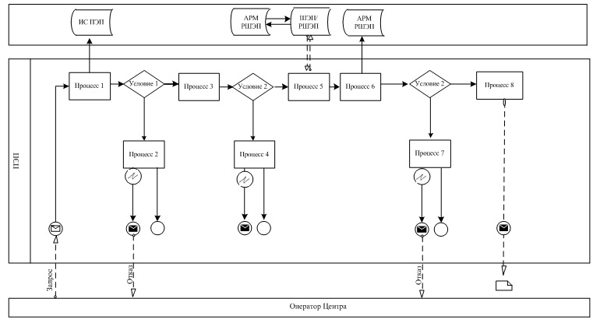
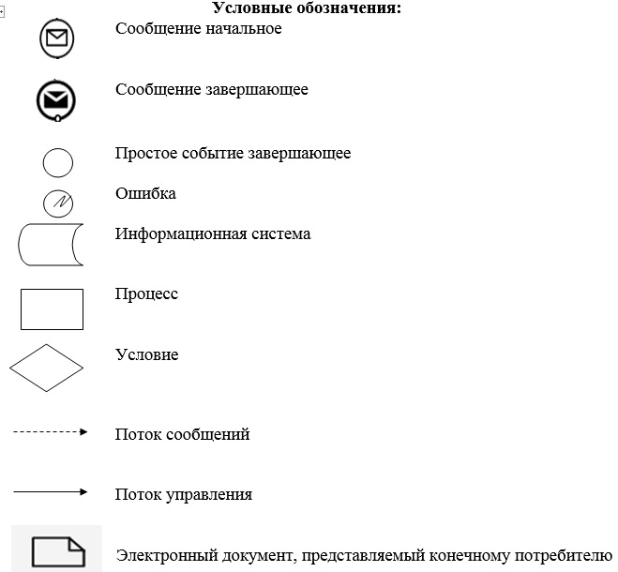
Утвержден
постановлением акимата
Карагандинской области
от 8 июля 2014 года
№ 34/05
Регламент государственной услуги
"Выдача направлений лицам на участие в активных формах содействия занятости"
1. Общие положения
1. Государственная услуга "Выдача направлений лицам на участие в активных формах содействия занятости" (далее - государственная услуга) оказывается городскими и районными отделами занятости и социальных программ области (далее - услугодатель).
Прием заявлений и выдача результатов оказания государственной услуги осуществляется через:
1) услугодателя;
2) веб-портал "электронного правительства": www.egov.kz (далее – портал).
2. Форма оказания государственной услуги: электронная (частично автоматизированная) и (или) бумажная.
3. Результат оказания государственной услуги - выдача направления лицам на участие в активных мерах содействия занятости, которая включает в себя:
1) направление для трудоустройства;
2) направление на общественные работы;
3) направление лицам на профессиональную подготовку, переподготовку и повышение квалификации;
4) направление для трудоустройства на социальные рабочие места;
5) направление на молодежную практику;
6) оказание бесплатных услуг лицам в профессиональной ориентации.
Форма предоставления результата оказания государственной услуги: электронная (частично автоматизированная) и (или) бумажная.
2. Описание порядка действий структурных подразделений (работников) услугодателя в процессе оказания государственной услуги
4. Основанием для начала процедуры (действия) по оказанию государственной услуги является заявление услугополучателя с приложением необходимых документов, указанных в пункте 9 стандарта государственной услуги "Выдача направлений лицам на участие в активных формах содействия занятости", утвержденного постановлением Правительства Республики Казахстан от 11 марта 2014 года № 217 (далее - стандарт).
Документы предоставляются в подлиннике для сверки, после чего подлинник документа возвращается услугополучателю.
5. Прием документов осуществляется в порядке очереди, без предварительной записи и ускоренного обслуживания.
Срок оказания государственной услуги:
1) с момента сдачи пакета документов услугополучателем услугодателю – 30 минут;
на портал – 1 (один) рабочий день;
2) максимально допустимое время ожидания для сдачи пакета документов до получения государственной услуги, оказываемой на месте в день обращения услугополучателя, зависит от количества человек в очереди из расчета не более 30 минут на обслуживание одного услугополучателя;
3) максимально допустимое время обслуживания услугополучателя – 30 минут.
6. Содержание каждой процедуры (действия), входящей в состав процесса оказания государственной услуги, длительность и последовательность его выполнения, в том числе этапы прохождения процедур (действий):
1) сотрудник канцелярии услугодателя осуществляет прием и регистрацию полученных от услугополучателя документов и передает на рассмотрение руководителю:
срок исполнения - 7 минут;
результат - запись в журнале регистрации и расписка о приеме документов;
2) после рассмотрения руководитель услугодателя дает поручение ответственному исполнителю:
срок исполнения - 5 минут;
результат - определение ответственного исполнителя для исполнения;
3) ответственный исполнитель услугодателя проверяет полноту и правильность оформления документов, оформляет направление, затем направляет на подписание руководителю:
срок исполнения - 10 минут;
результат - направление на подпись руководителю;
4) руководитель услугодателя подписывает направление и направляет в канцелярию:
срок исполнения - 3 минуты;
результат - направление;
5) сотрудник канцелярии услугодателя регистрирует направление и выдает результат государственной услуги услугополучателю:
срок исполнения - 5 минут.
результат - запись в журнале регистрации о выдаче и роспись услугополучателя о получении.
3. Описание порядка взаимодействия структурных подразделений (работников) услугодателя в процессе оказания государственной услуги
7. Перечень структурных подразделений (работников) услугодателя, которые участвуют в процессе оказания государственной услуги:
1) сотрудник канцелярии услугодателя;
2) руководитель услугодателя;
3) ответственный исполнитель услугодателя.
8. Описание последовательности процедур (действий) между структурными подразделениями (работниками) с указанием длительности каждой процедуры (действия):
1) сотрудник канцелярии услугодателя регистрирует полученные от услугополучателя документы и передает на рассмотрение руководителю - 7 минут;
2) руководитель услугодателя рассматривает документы и дает поручение ответственному исполнителю - 5 минут;
3) ответственный исполнитель услугодателя оформляет направление, затем направляет на подписание руководителю - 10 минут;
4) руководитель услугодателя подписывает направление и направляет в канцелярию - 3 минуты;
5) сотрудник канцелярии услугодателя регистрирует направление и выдает результат государственной услуги услугополучателю - 5 минут.
9. Описание последовательности процедур (действий) услугодателя сопровождается справочником бизнес-процессов оказания государственной услуги согласно приложению 1 к настоящему регламенту государственной услуги.
4. Описание порядка взаимодействия с веб-порталом "электронного правительства", а также порядка использования информационных систем в процессе оказания государственной услуги
10. Для получения государственной услуги через портал услугополучатель отправляет заявление в форме электронного документа, удостоверенного электронной цифровой подписью (далее ЭЦП) услугополучателя.
Прием электронного запроса осуществляется в "личном кабинете" услугополучателя, где отображается статус о принятии запроса с указанием даты получения результата государственной услуги.
Сведения документа, удостоверяющего личность, содержащиеся в государственных и информационных системах, услугодатель получает из соответствующих государственных информационных систем посредством портала в форме электронного документа, удостоверенного ЭЦП уполномоченных должностных лиц.
11. Срок оказания государственной услуги через портал - 1 (один) рабочий день.
12. Пошаговые действия и решения услугодателя при оказании частично автоматизированной электронной государственной услуги через портал приведены в приложении 2 к настоящему Регламенту:
1) услугополучатель (услугодатель) осуществляет регистрацию на портале с помощью индивидуального идентификационного номера/бизнес- идентификационного номера (далее ИИН/БИН) и пароля (осуществляется для незарегистрированных услугополучателей на портале);
2) процесс 1 – ввод услугополучателем ИИН/БИН и пароля (процесс авторизации) на портале для получения услуги;
3) условие 1 – проверка на портале подлинности данных о зарегистрированном услугополучателе через ИИН/БИН и пароль;
4) процесс 2 – формирование порталом сообщения об отказе в авторизации в связи с имеющимися нарушениями в данных услугополучателя;
5) процесс 3 – выбор услугополучателем (услугодателем) услуги, указанной в настоящем Регламенте, вывод на экран формы запроса для оказания услуги и заполнение услугополучателем (услугодателем) формы (ввод данных) с учетом ее структуры и форматных требований, а также выбор услугополучателем регистрационного свидетельства ЭЦП для удостоверения (подписания) запроса;
6) условие 2 – проверка на портале срока действия регистрационного свидетельства ЭЦП и отсутствия в списке отозванных (аннулированных) регистрационных свидетельств, а также соответствия идентификационных данных (между ИИН/БИН указанным в запросе, и ИИН/БИН указанным в регистрационном свидетельстве ЭЦП);
7) процесс 4 – формирование сообщения об отказе в запрашиваемой услуге в связи с не подтверждением подлинности ЭЦП услугополучателя;
8) процесс 5 – удостоверение запроса для оказания услуги посредством ЭЦП услугополучателя и направление электронного документа (запроса) через шлюз "электронного правительства"/региональный шлюз "электронного правительства" (далее ШЭП/РШЭП) в автоматизированное рабочее место (далее АРМ) РШЭП для обработки услугодателем;
9) процесс 6 – регистрация электронного документа в АРМ РШЭП;
10) условие 3 – получение услугодателем данных документа, удостоверяющего личность услугополучателя, о государственной регистрации (перерегистрации) юридического лица, являющиеся государственными электронными информационными ресурсами, из соответствующих государственных информационных систем в форме электронных данных, удостоверенных ЭЦП уполномоченных лиц государственных органов;
11) процесс 7 – формирование сообщения об отказе в запрашиваемой услуге в связи с отсутствием данных услугополучателя в государственных информационных системах;
12) процесс 8 – получение услугополучателем результата услуги (уведомление в форме электронного документа), сформированной порталом. Электронный документ формируется с использованием ЭЦП уполномоченного лица услугодателя.
Приложение 1
к регламенту
государственной услуги
"Выдача направлений
лицам на участия в
активных формах
содействия занятости"
Справочник
бизнес-процессов оказания государственной услуги "Выдача направлений лицам на участия в активных формах содействия занятости"
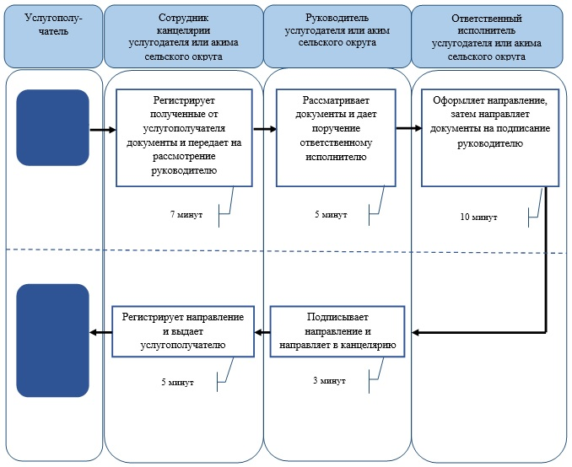

Приложение 2
к регламенту
государственной услуги
"Выдача направлений
лицам на участие в
активных формах
содействия занятости"
Диаграмма № 2 функционального взаимодействия при оказании электронной государственной услуги через Портал
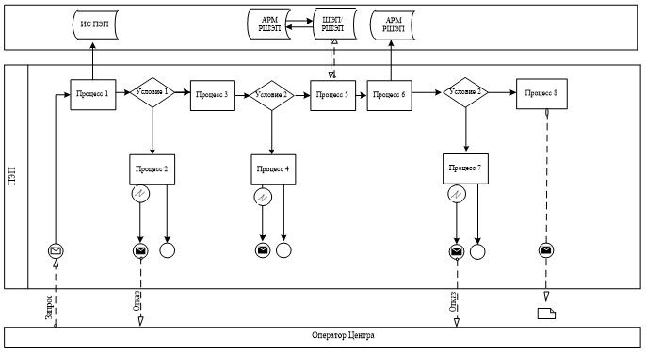
Условные обозначения:
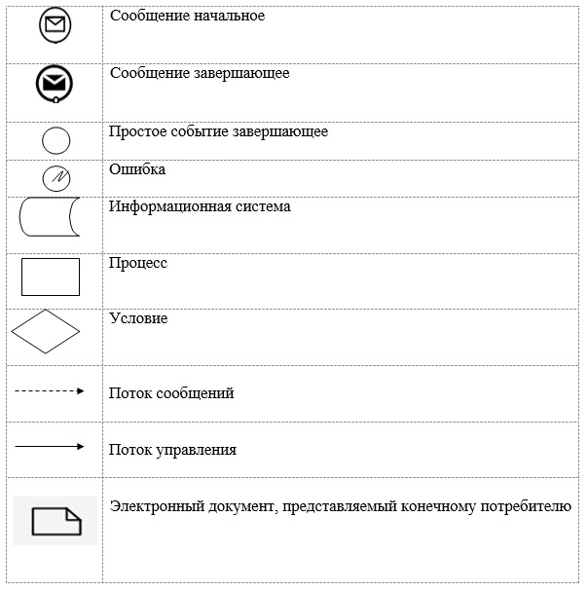
Утвержден
постановлением акимата
Карагандинской области
от 8 июля 2014 года
№ 34/05
Регламент государственной услуги
"Регистрация и учет граждан, пострадавших вследствие ядерных испытаний на Семипалатинском испытательном ядерном полигоне, выплата единовременной государственной денежной компенсации, выдача удостоверений"
1. Общие положения
1. Государственная услуга "Регистрация и учет граждан, пострадавших вследствие ядерных испытаний на Семипалатинском испытательном ядерном полигоне, выплата единовременной государственной денежной компенсации, выдача удостоверений" (далее - государственная услуга) оказывается отделами занятости и социальных программ районов и городов областного значения (далее - услугодатель).
Прием заявлений и выдача результатов оказания государственной услуги осуществляется через:
1) услугодателя;
2) центры обслуживания населения (далее - центр).
2. Форма оказания государственной услуги: бумажная.
3. Результатом оказания государственной услуги является:
Услугодателем и в центре:
1) решение о признании граждан Республики Казахстан пострадавшими вследствие ядерных испытаний на Семипалатинском испытательном ядерном полигоне;
2) выдача удостоверения или его дубликата;
в государственном центре по выплате пенсий (далее – ГЦВП):
1) выплата компенсации путем перечисления на лицевые счета услугополучателей (далее – компенсация);
2) выплата компенсации путем перечисления на контрольные счета наличности временного размещения денег физических и юридических лиц услугополучателей, отбывающим наказание в местах лишения свободы.
Форма предоставления результата оказания государственной услуги: бумажная.
2. Описание порядка действий структурных подразделений (работников) услугодателя в процессе оказания государственной услуги
4. Основанием для начала процедуры (действия) по оказанию государственной услуги является заявление услугополучателя с приложением необходимых документов, указанных в пункте 9 стандарта государственной услуги "Регистрация и учет граждан, пострадавших вследствие ядерных испытаний на Семипалатинском испытательном ядерном полигоне, выплата единовременной государственной денежной компенсации, выдача удостоверений", утвержденного постановлением Правительства Республики Казахстан от 11 марта 2014 года № 217 (далее - стандарт).
Документы представляются в подлинниках и копиях для сверки, после чего подлинники документов возвращаются услугополучателю.
При подаче услугополучателем всех необходимых документов услугодателю, услугополучателю выдается талон с указанием даты регистрации и даты получения государственной услуги, фамилии и инициалов лица, принявшего документы.
Прием документов осуществляется в порядке очереди, без предварительной записи и ускоренного обслуживания.
5. Содержание каждой процедуры (действия), входящей в состав процесса оказания государственной услуги, длительность и последовательность ее выполнения, в том числе этапы прохождения процедур (действий):
1) сотрудник канцелярии услугодателя осуществляет прием и регистрацию полученных от услугополучателя документов и передает на рассмотрение руководителю:
срок исполнения - 30 минут;
результат - запись в журнале регистрации и талон о приеме документов;
2) после рассмотрения руководитель услугодателя дает поручение ответственному исполнителю:
срок исполнения -20 минут;
результат – определение ответственного исполнителя для исполнения;
3) ответственный исполнитель проверяет полноту и правильность оформления документов, оформляет решение о признании гражданина Республики Казахстан пострадавшим вследствие ядерных испытаний на Семипалатинском испытательном ядерном полигоне и после регистрации оформляет удостоверение или дубликат удостоверения, затем направляет на подписание руководителю, а также готовит макеты личных дел получателей и направляет в ГЦВП для выплаты единовременной компенсации:
срок исполнения - 20 (двадцать) рабочих дней для решения и в течение 5 (пять) рабочих дней для удостоверения или дубликата удостоверения или продлевается на 1 (один) месяц в случаях, когда необходимо проведение дополнительных запросов, проверок для принятия решения об оказании государственной услуги, в течение 5 (пять) календарных дней со дня принятия решения для передачи макетов дел в ГЦВП;
выплата единовременной государственной денежной компенсации согласно графику выплаты компенсации в разрезе областей, городов Астаны и Алматы;
результат – решение о регистрации, удостоверение или дубликат удостоверения на подпись руководителю, передача макетов дел получателей в ГЦВП на выплату единовременной компенсации;
4) руководитель услугодателя подписывает решение регистрации, удостоверение или дубликат удостоверения и направляет в канцелярию:
срок исполнения - 20 минут;
результат – решение о регистрации, удостоверение или дубликат удостоверения;
5) сотрудник канцелярии услугодателя регистрирует решение о регистрации, удостоверение или дубликат удостоверения и выдает результат государственной услуги услугополучателю:
срок исполнения – 30 минут;
результат - запись в журнале регистрации о выдаче и роспись услугополучателя о получении.
3. Описание порядка взаимодействия структурных подразделений (работников) услугодателя в процессе оказания государственной услуги
6. Перечень структурных подразделений (работников) услугодателя, которые участвуют в процессе оказания государственной услуги:
1) сотрудник канцелярии услугодателя;
2) руководитель услугодателя;
3) рабочий орган.
7. Описание последовательности процедур (действий) между структурными подразделениями (работниками) с указанием длительности каждой процедуры (действия):
1) сотрудник канцелярии услугодателя регистрирует полученные от услугополучателя документы и передает на рассмотрение руководителю - 30 минут;
2) руководитель услугодателя рассматривает документы и дает поручение ответственному исполнителю - 20 минут;
3) ответственный исполнитель проверяет полноту и правильность оформления документов, оформляет решение о признании гражданина Республики Казахстан пострадавшим вследствие ядерных испытаний на Семипалатинском испытательном ядерном полигоне и после регистрации оформляет удостоверение или дубликат удостоверения, затем направляет на подписание руководителю – 20 (двадцать) рабочих дней, для удостоверения или дубликата удостоверения – в течение 5 (пять) рабочих дней или продлевается на 1 (один) месяц в случаях, когда необходимо проведение дополнительных запросов, проверок для принятия решения об оказании государственной услуги, а также в течение 5 (пять) календарных дней со дня принятия решения готовит макеты личных дел получателей и направляет в ГЦВП для выплаты единовременной компенсации;
выплата единовременной государственной денежной компенсации согласно графику выплаты компенсации в разрезе областей, городов Астаны и Алматы;
4) руководитель услугодателя подписывает решение о регистрации, удостоверение или дубликат удостоверения и направляет в канцелярию - 20 минут;
5) сотрудник канцелярии услугодателя регистрирует решение о регистрации, удостоверение или дубликат удостоверения и выдает результат государственной услуги услугополучателю - 30 минут.
8. Описание последовательности процедур (действий) услугодателя сопровождается справочником бизнес-процессов оказания государственной услуги согласно приложению 1 к настоящему регламенту государственной услуги.
4. Описание порядка взаимодействия с центром обслуживания населения и (или) иными услугодателями, а также порядка использования информационных систем в процессе оказания государственной услуги
9. Для получения государственной услуги услугополучатель представляет в центр необходимые документы, указанные в пункте 9 стандарта.
Представление копий документов, удостоверяющих личность услугополучателя, подтверждающих регистрацию по постоянному месту жительства не требуется при подтверждении информации, содержащейся в указанных документах государственными информационными системами.
Услугодатель, центр получает письменное согласие услугополучателя на использование сведений, составляющих охраняемую законом тайну, содержащихся в информационных системах, при оказании государственных услуг, если иное не предусмотрено законами Республики Казахстан.
10. При подаче услугополучателем всех необходимых документов в центр, услугополучателю выдается расписка, в которой указывается перечень принятых документов, фамилия, имя и отчество (при наличии) работника центра, принявшего заявление, дата и время подачи заявления.
11. В случае предоставления услугополучателем неполного пакета документов согласно перечню, предусмотренному пунктом 9 стандарта, работником центра выдается расписка об отказе в приеме документов.
12. Описание последовательности процедур (действий) при оказании государственной услуги через центр с указанием длительности каждой процедуры (действия):
1) работник центра регистрирует полученные от услугополучателя документы и передает на рассмотрение в канцелярию услугодателя - 15 минут;
2) сотрудник канцелярия услугодателя регистрирует полученные от центра документы и передает на рассмотрение руководителю - 30 минут;
3) руководитель услугодателя рассматривает документы и дает поручение ответственному исполнителю - 20 минут;
4) ответственный исполнитель услугодателя оформляет решение о регистрации, затем направляет на подписание руководителю - 20 (двадцать) рабочих дней, для удостоверения или дубликата удостоверения – в течение 5 (пять) рабочих дней или продлевается на 1 (один) месяц в случаях, когда необходимо проведение дополнительных запросов, проверок для принятия решения об оказании государственной услуги, а также в течение 5 (пять) календарных дней со дня принятия решения готовит макеты дел получателей и направляет в ГЦВП для выплаты единовременной компенсации;
выплата единовременной государственной денежной компенсации согласно графику выплаты компенсации в разрезе областей, городов Астаны и Алматы;
5) руководитель услугодателя подписывает решение о регистрации, удостоверение или дубликат удостоверения, и направляет в канцелярию - 20 минут;
6) сотрудник канцелярии услугодателя регистрирует решение о регистрации, удостоверение или дубликат удостоверения, и направляет в центр для выдачи услугополучателю - 30 минут;
7) работник центра регистрирует полученные от услугодателя решение о регистрации, удостоверение или дубликат удостоверения и выдает услугополучателю – 15 минут.
13. Описание последовательности процедур (действий) посредством центра сопровождается справочником бизнес-процессов оказания государственной услуги согласно приложению 2 к настоящему регламенту государственной услуги.
Приложение 1
к регламенту
государственной услуги
"Регистрация и учет граждан,
пострадавших вследствие ядерных
испытаний на Семипалатинском
испытательном ядерном
полигоне, выплата единовременной
государственной денежной компенсации,
выдача удостоверений"
Справочник бизнес-процессов оказания государственной услуги "Регистрация и учет граждан, пострадавших вследствие ядерных испытаний на Семипалатинском испытательном ядерном полигоне, выплата единовременной государственной денежной компенсации, выдача удостоверений"
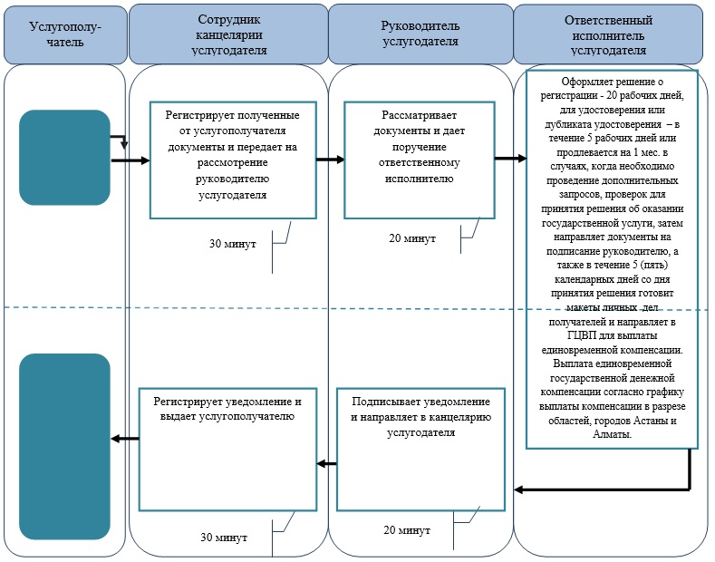
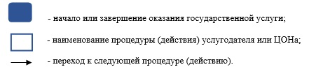
Приложение 2
к регламенту
государственной услуги
"Регистрация и учет граждан,
пострадавших вследствие ядерных
испытаний на Семипалатинском
испытательном ядерном
полигоне, выплата единовременной
государственной денежной компенсации,
выдача удостоверений"
Справочник бизнес-процессов оказания государственной услуги "Регистрация и учет граждан, пострадавших вследствие ядерных испытаний на Семипалатинском испытательном ядерном полигоне, выплата единовременной государственной денежной компенсации, выдача удостоверений"
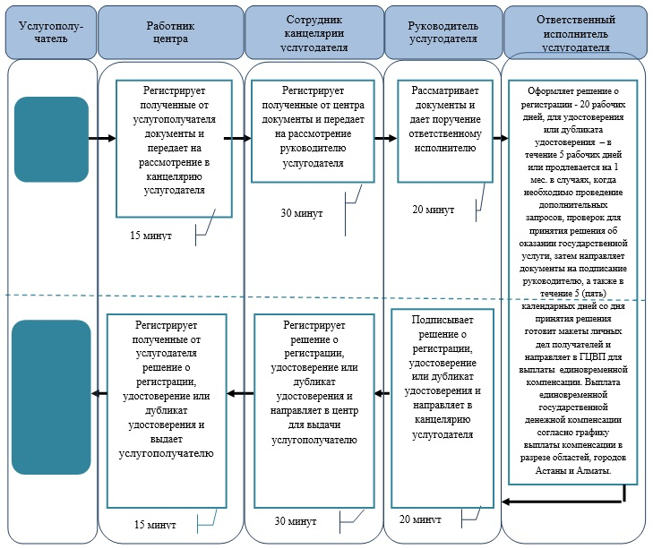
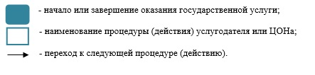
Утвержден
постановлением акимата
Карагандинской области
от 8 июля 2014 года
№ 34/05
Регламент государственной услуги
"Оформление документов инвалидам для предоставления им протезно-ортопедической помощи"
1. Общие положения
1. Государственная услуга "Оформление документов инвалидам для предоставления им протезно-ортопедической помощи" (далее - государственная услуга) оказывается отделами занятости и социальных программ районов и городов областного значения (далее – услугодатель).
Прием заявлений и выдача результатов оказания государственной услуги осуществляется через услугодателя.
2. Форма оказания государственной услуги: бумажная.
3.Результат оказания государственной услуги - уведомление об оформлении документов с указанием сроков предоставления инвалидам протезно-ортопедической помощи.
Форма предоставления результата оказания государственной услуги: бумажная.
2. Описание порядка действий структурных подразделений (работников) услугодателя в процессе оказания государственной услуги
4. Основанием для начала процедуры (действия) по оказанию государственной услуги является заявление услугополучателя с приложением необходимых документов, указанных в пункте 9 стандарта государственной услуги "Оформление документов инвалидам для предоставления им протезно-ортопедической помощи", утвержденного постановлением Правительства Республики Казахстан от 11 марта 2014 года № 217 (далее - стандарт).
Документы представляются в подлинниках и копиях для сверки, после чего подлинники документов возвращаются услугополучателю.
При подаче услугополучателем всех необходимых документов услугодателем выдается талон с указанием даты регистрации и получения государственной услуги, фамилии и инициалов лица, принявшего документы.
Прием документов осуществляется в порядке очереди, без предварительной записи и ускоренного обслуживания.
5. Содержание каждой процедуры (действия), входящей в состав процесса оказания государственной услуги, длительность и последовательность ее выполнения, в том числе этапы прохождения процедур (действий):
1) сотрудник канцелярии услугодателя осуществляет прием и регистрацию полученных от услугополучателя документов и передает на рассмотрение руководителю:
срок исполнения - 30 минут;
результат - запись в журнале регистрации и выдача талона о приеме документов;
2) после рассмотрения руководитель услугодателя дает поручение ответственному исполнителю:
срок исполнения - 20 минут;
результат - определение ответственного исполнителя для исполнения;
3) ответственный исполнитель услугодателя проверяет полноту и правильность оформления документов, оформляет уведомление, затем направляет на подписание руководителю услугодателя:
срок исполнения услугодателя – в течение 10 (десять) рабочих дней;
результат - уведомление на подпись руководителю;
4) руководитель услугодателя подписывает уведомление и направляет в канцелярию:
срок исполнения -20 минут;
результат - уведомление;
5) сотрудник канцелярии услугодателя регистрирует уведомление и выдает результат государственной услуги услугополучателю:
срок исполнения - 30 минут;
результат - запись в журнале регистрации о выдаче и роспись услугополучателя о получении.
3. Описание порядка взаимодействия структурных подразделений (работников) услугодателя в процессе оказания государственной услуги
6. Перечень структурных подразделений (работников) услугодателя, которые участвуют в процессе оказания государственной услуги:
1) сотрудник канцелярии услугодателя;
2) руководитель услугодателя;
3) ответственный исполнитель услугодателя.
7. Описание последовательности процедур (действий) между структурными подразделениями (работниками) с указанием длительности каждой процедуры (действия):
1) сотрудник канцелярии услугодателя регистрирует полученные от услугополучателя документы и передает на рассмотрение руководителю - 30 минут;
2) руководитель услугодателя рассматривает документы и дает поручение ответственному исполнителю - 20 минут;
3) ответственный исполнитель услугодателя оформляет уведомление, затем направляет на подписание руководителю услугодателя – в течение 10 (десять) рабочих дней;
4) руководитель услугодателя подписывает уведомление и направляет в канцелярию - 20 минут;
5) сотрудник канцелярии услугодателя регистрирует уведомление и выдает результат государственной услуги услугополучателю - 30 минут.
8. Описание последовательности процедур (действий) услугодателя сопровождается справочником бизнес-процессов оказания государственной услуги согласно приложению 1 к настоящему регламенту государственной услуги.
Приложение 1
к регламенту
государственной услуги
"Оформление документов
инвалидам для предоставления им
протезно-ортопедической помощи"
Справочник
бизнес-процессов оказания государственной услуги "Оформление документов инвалидам для предоставления им протезно-ортопедической помощи"
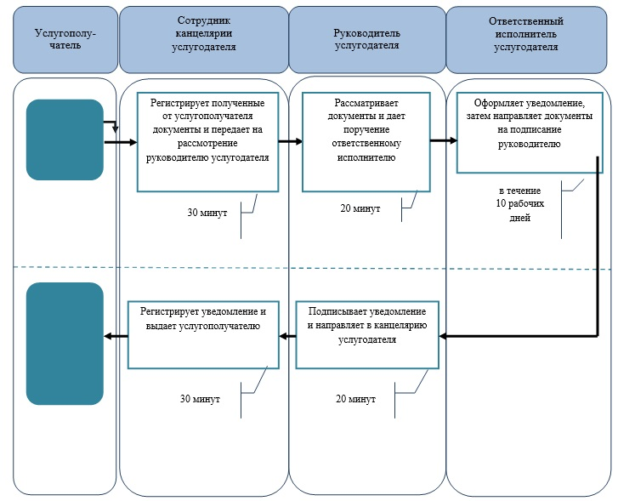
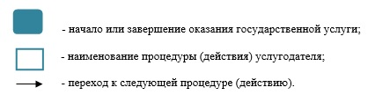
Утвержден
постановлением акимата
Карагандинской области
от 8 июля 2014 года
№ 34/05
Регламент государственной услуги
"Оформление документов инвалидам для обеспечения их сурдо-тифлотехническими и обязательными гигиеническими средствами"
1. Общие положения
1. Государственная услуга "Оформление документов инвалидам для обеспечения их сурдо-тифлотехническими и обязательными гигиеническими средствами" (далее - государственная услуга) оказывается отделами занятости и социальных программ районов и городов областного значения (далее – услугодатель).
Прием заявлений и выдача результатов оказания государственной услуги осуществляется через услугодателя.
2. Форма оказания государственной услуги: бумажная.
3. Результат оказания государственной услуги - уведомление об оформлении документов с указанием сроков предоставления инвалидам
сурдо-тифлотехнических и обязательных гигиенических средств.
Форма предоставления результата оказания государственной услуги: бумажная.
2. Описание порядка действий структурных подразделений (работников) услугодателя в процессе оказания государственной услуги
4. Основанием для начала процедуры (действия) по оказанию государственной услуги является заявление услугополучателя с приложением необходимых документов, указанных в пункте 9 стандарта государственной услуги "Оформление документов инвалидам для обеспечения их сурдо-тифлотехническими и обязательными гигиеническими средствами", утвержденного постановлением Правительства Республики Казахстан от 11 марта 2014 года № 217 (далее - стандарт).
Документы представляются в подлинниках и копиях для сверки, после чего подлинники документов возвращаются услугополучателю.
При подаче услугополучателем всех необходимых документов услугодателем выдается талон с указанием даты регистрации и получения государственной услуги, фамилии и инициалов лица, принявшего документы.
Прием документов осуществляется в порядке очереди, без предварительной записи и ускоренного обслуживания.
5. Содержание каждой процедуры (действия), входящей в состав процесса оказания государственной услуги, длительность и последовательность ее выполнения, в том числе этапы прохождения процедур (действий):
1) сотрудник канцелярии услугодателя осуществляет прием и регистрацию полученных от услугополучателя документов и передает на рассмотрение руководителю:
срок исполнения – не более 30 минут;
результат - запись в журнале регистрации и выдача талона о приеме документов;
2) после рассмотрения руководитель услугодателя дает поручение ответственному исполнителю:
срок исполнения - 20 минут;
результат - определение ответственного исполнителя для исполнения;
3) ответственный исполнитель услугодателя проверяет полноту и правильность оформления документов, оформляет уведомление, затем направляет на подписание руководителю услугодателя:
срок исполнения услугодателя – в течение 10 (десять) рабочих дней;
результат - уведомление на подпись руководителю;
4) руководитель услугодателя подписывает уведомление и направляет в канцелярию:
срок исполнения – 20 минут;
результат - уведомление;
5) сотрудник канцелярии услугодателя регистрирует уведомление и выдает результат государственной услуги услугополучателю:
срок исполнения - 30 минут;
результат - запись в журнале регистрации о выдаче и роспись услугополучателя о получении.
3. Описание порядка взаимодействия структурных подразделений (работников) услугодателя в процессе оказания государственной услуги
6. Перечень структурных подразделений (работников) услугодателя, которые участвуют в процессе оказания государственной услуги:
1) сотрудник канцелярии услугодателя;
2) руководитель услугодателя;
3) ответственный исполнитель услугодателя.
7. Описание последовательности процедур (действий) между структурными подразделениями (работниками) с указанием длительности каждой процедуры (действия):
1) сотрудник канцелярии услугодателя регистрирует полученные от услугополучателя документы и передает на рассмотрение руководителю – не более 30 минут;
2) руководитель услугодателя рассматривает документы и дает поручение ответственному исполнителю - 20 минут;
3) ответственный исполнитель услугодателя оформляет уведомление, затем направляет на подписание руководителю услугодателя - в течение 10 (десять) рабочих дней;
4) руководитель услугодателя подписывает уведомление и направляет в канцелярию - 20 минут;
5) сотрудник канцелярии услугодателя регистрирует уведомление и выдает результат государственной услуги услугополучателю - 30 минут.
8. Описание последовательности процедур (действий) услугодателя сопровождается справочником бизнес-процессов оказания государственной услуги согласно приложению 1 к настоящему регламенту государственной услуги.
Приложение 1
к регламенту государственной услуги
"Оформление документов инвалидам для
обеспечения их сурдо-тифлотехническими и
обязательными гигиеническими средствами"
Справочник
бизнес-процессов оказания государственной услуги "Оформление документов инвалидам для обеспечения их сурдо-тифлотехническими и обязательными гигиеническими средствами"
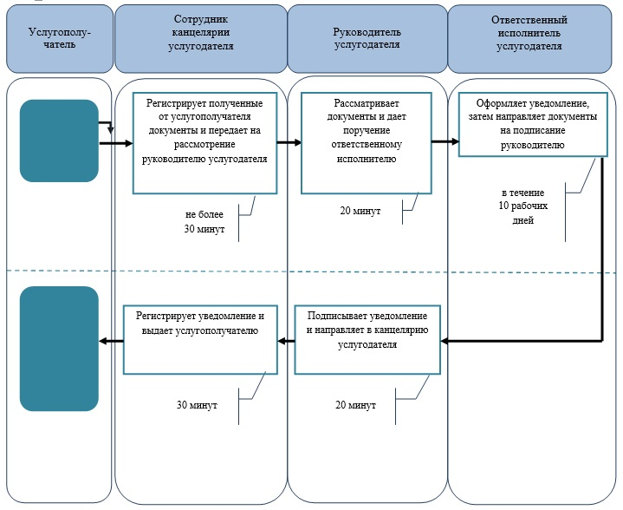
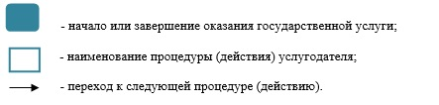
Утвержден
постановлением акимата
Карагандинской области
от 8 июля 2014 года
№ 34/05
Регламент государственной услуги
"Оформление документов на инвалидов для предоставления им услуги индивидуального помощника для инвалидов первой группы, имеющих затруднение в передвижении и специалиста жестового языка для инвалидов по слуху"
1. Общие положения
1. Государственная услуга "Оформление документов на инвалидов для предоставления им услуги индивидуального помощника для инвалидов первой группы, имеющих затруднение в передвижении и специалиста жестового языка для инвалидов по слуху" (далее - государственная услуга) оказывается отделами занятости и социальных программ районов и городов областного значения (далее – услугодатель).
Прием заявлений и выдача результатов оказания государственной услуги осуществляется через услугодателя.
2. Форма оказания государственной услуги: бумажная.
3.Результат оказания государственной услуги - уведомление об оформлении документов с указанием сроков предоставления инвалидам услуги индивидуального помощника для инвалидов первой группы, имеющих затруднение в передвижении и специалиста жестового языка для инвалидов по слуху.
Форма предоставления результата оказания государственной услуги: бумажная.
2. Описание порядка действий структурных подразделений (работников) услугодателя в процессе оказания государственной услуги
4. Основанием для начала процедуры (действия) по оказанию государственной услуги является заявление услугополучателя с приложением необходимых документов, указанных в пункте 9 стандарта государственной услуги "Оформление документов на инвалидов для предоставления им услуги индивидуального помощника для инвалидов первой группы, имеющих затруднение в передвижении и специалиста жестового языка для инвалидов по слуху", утвержденного постановлением Правительства Республики Казахстан от 11 марта 2014 года № 217 (далее - стандарт).
Документы представляются в подлинниках и копиях для сверки, после чего подлинники документов возвращаются услугополучателю.
При подаче услугополучателем всех необходимых документов услугодателем выдается талон с указанием даты регистрации и получения государственной услуги, фамилии и инициалов лица, принявшего документы.
Прием документов осуществляется в порядке очереди, без предварительной записи и ускоренного обслуживания.
5. Содержание каждой процедуры (действия), входящей в состав процесса оказания государственной услуги, длительность и последовательность ее выполнения, в том числе этапы прохождения процедур (действий):
1) сотрудник канцелярии услугодателя осуществляет прием и регистрацию полученных от услугополучателя документов и передает на рассмотрение руководителю:
срок исполнения – не более 30 минут;
результат - запись в журнале регистрации и выдача талона о приеме документов;
2) после рассмотрения руководитель услугодателя дает поручение ответственному исполнителю:
срок исполнения - 20 минут;
результат - определение ответственного исполнителя для исполнения;
3) ответственный исполнитель услугодателя проверяет полноту и правильность оформления документов, оформляет уведомление, затем направляет на подписание руководителю услугодателя:
срок исполнения услугодателя – в течение 10 (десять) рабочих дней;
результат - уведомление на подпись руководителю;
4) руководитель услугодателя подписывает уведомление и направляет в канцелярию:
срок исполнения – 20 минут;
результат - уведомление;
5) сотрудник канцелярии услугодателя регистрирует уведомление и выдает результат государственной услуги услугополучателю:
срок исполнения - 30 минут;
результат - запись в журнале регистрации о выдаче и роспись услугополучателя о получении.
3. Описание порядка взаимодействия структурных подразделений (работников) услугодателя в процессе оказания государственной услуги
6. Перечень структурных подразделений (работников) услугодателя, которые участвуют в процессе оказания государственной услуги:
1) сотрудник канцелярии услугодателя;
2) руководитель услугодателя;
3) ответственный исполнитель услугодателя.
7. Описание последовательности процедур (действий) между структурными подразделениями (работниками) с указанием длительности каждой процедуры (действия):
1) сотрудник канцелярии услугодателя регистрирует полученные от услугоподучателя документы и передает на рассмотрение руководителю – не более 30 минут;
2) руководитель услугодателя рассматривает документы и дает поручение ответственному исполнителю - 20 минут;
3) ответственный исполнитель услугодателя оформляет уведомление, затем направляет на подписание руководителю услугодателя – в течение 10 (десять) рабочих дней;
4) руководитель услугодателя подписывает уведомление и направляет в канцелярию - 20 минут;
5) сотрудник канцелярии услугодателя регистрирует уведомление и выдает результат государственной услуги услугополучателю - 30 минут.
8. Описание последовательности процедур (действий) услугодателя сопровождается справочником бизнес-процессов оказания государственной услуги согласно приложению 1 к настоящему регламенту государственной услуги.
Приложение 1
к регламенту
государственной услуги
"Оформление документов на инвалидов
для предоставления им услуги
индивидуального помощника для инвалидов
первой группы, имеющих затруднение в
передвижении и специалиста жестового
языка для инвалидов по слуху"
Справочник
бизнес-процессов оказания государственной услуги "Оформление документов на инвалидов для предоставления им услуги индивидуального помощника для инвалидов первой группы, имеющих затруднение в передвижении и специалиста жестового языка для инвалидов по слуху"
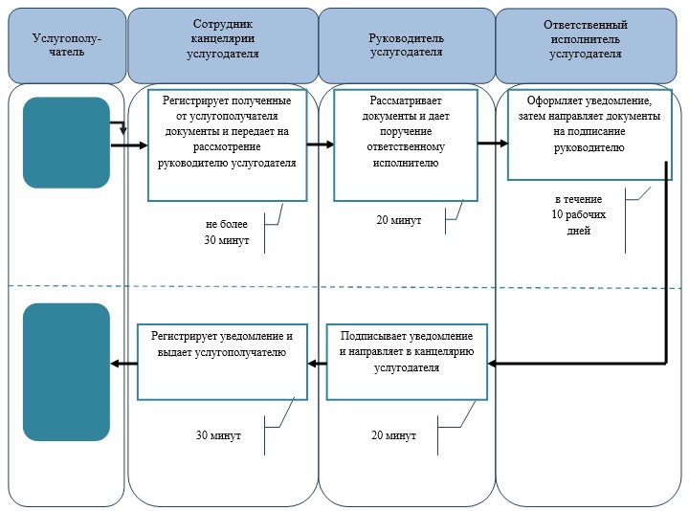
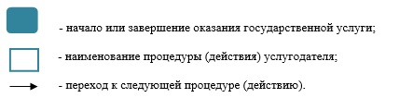
Утвержден
постановлением акимата
Карагандинской области
от 8 июля 2014 года
№ 34/05
Регламент государственной услуги
"Оформление документов на инвалидов для предоставления им кресла-коляски"
1. Общие положения
1. Государственная услуга "Оформление документов на инвалидов для предоставления им кресла-коляски" (далее - государственная услуга) оказывается отделами занятости и социальных программ районов и городов областного значения (далее – услугодатель).
Прием заявлений и выдача результатов оказания государственной услуги осуществляется через услугодателя.
2. Форма оказания государственной услуги: бумажная.
3.Результат оказания государственной услуги - уведомление об оформлении документов с указанием сроков предоставления инвалидам кресла-коляски.
Форма предоставления результата оказания государственной услуги: бумажная.
2. Описание порядка действий структурных подразделений (работников) услугодателя в процессе оказания государственной услуги
4. Основанием для начала процедуры (действия) по оказанию государственной услуги является заявление услугополучателя с приложением необходимых документов, указанных в пункте 9 стандарта государственной услуги "Оформление документов на инвалидов для предоставления им кресла-коляски", утвержденного постановлением Правительства Республики Казахстан от 11 марта 2014 года № 217 (далее - стандарт).
Документы представляются в подлинниках и копиях для сверки, после чего подлинники документов возвращаются услугополучателю.
При подаче услугополучателем всех необходимых документов услугодателем выдается талон с указанием даты регистрации и получения государственной услуги, фамилии и инициалов лица, принявшего документы.
Прием документов осуществляется в порядке очереди, без предварительной записи и ускоренного обслуживания.
5. Содержание каждой процедуры (действия), входящей в состав процесса оказания государственной услуги, длительность и последовательность ее выполнения, в том числе этапы прохождения процедур (действий):
1) сотрудник канцелярии услугодателя осуществляет прием и регистрацию полученных от услугополучателя документов и передает на рассмотрение руководителю:
срок исполнения - 30 минут;
результат - запись в журнале регистрации и выдача талона о приеме документов;
2) после рассмотрения руководитель услугодателя дает поручение ответственному исполнителю:
срок исполнения - 20 минут;
результат - определение ответственного исполнителя для исполнения;
3) ответственный исполнитель услугодателя проверяет полноту и правильность оформления документов, оформляет уведомление, затем направляет на подписание руководителю услугодателя:
срок исполнения услугодателя – в течение 10 (десять) рабочих дней;
результат - уведомление на подпись руководителю;
4) руководитель услугодателя подписывает уведомление и направляет в канцелярию:
срок исполнения – 20 минут;
результат - уведомление;
5) сотрудник канцелярии услугодателя регистрирует уведомление и выдает результат государственной услуги услугополучателю:
срок исполнения - 30 минут;
результат - запись в журнале регистрации о выдаче и роспись услугополучателя о получении.
3. Описание порядка взаимодействия структурных подразделений (работников) услугодателя в процессе оказания государственной услуги
6. Перечень структурных подразделений (работников) услугодателя, которые участвуют в процессе оказания государственной услуги:
1) сотрудник канцелярии услугодателя;
2) руководитель услугодателя;
3) ответственный исполнитель услугодателя.
7. Описание последовательности процедур (действий) между структурными подразделениями (работниками) с указанием длительности каждой процедуры (действия):
1) сотрудник канцелярии услугодателя регистрирует полученные от услугополучателя документы и передает на рассмотрение руководителю - 30 минут;
2) руководитель услугодателя рассматривает документы и дает поручение ответственному исполнителю - 20 минут;
3) ответственный исполнитель услугодателя оформляет уведомление, затем направляет на подписание руководителю услугодателя – в течение 10 (десять) рабочих дней;
4) руководитель услугодателя подписывает уведомление и направляет в канцелярию - 20 минут;
5) сотрудник канцелярии услугодателя регистрирует уведомление и выдает результат государственной услуги услугополучателю - 30 минут.
8. Описание последовательности процедур (действий) услугодателя сопровождается справочником бизнес-процессов оказания государственной услуги согласно приложению 1 к настоящему регламенту государственной услуги.
Приложение 1
к регламенту
государственной услуги
"Оформление документов на инвалидов
для предоставления им кресла-коляски"
Справочник
бизнес-процессов оказания государственной услуги "Оформление документов на инвалидов для предоставления им кресла-коляски"
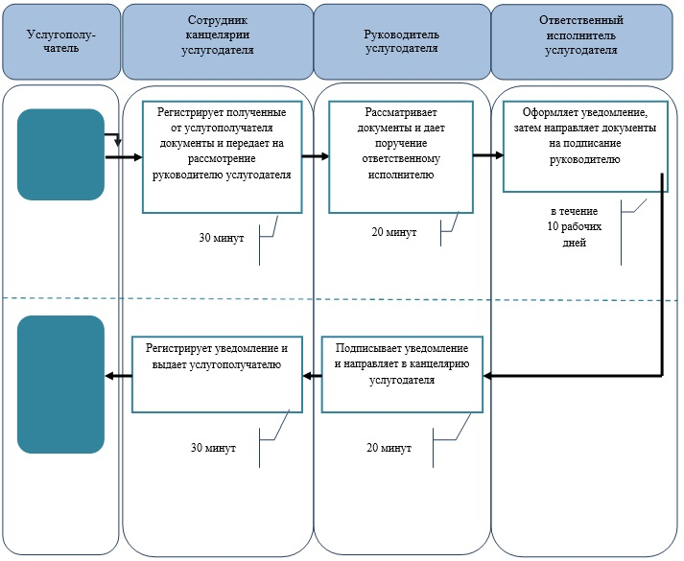
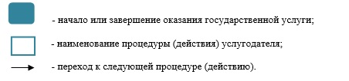
Утвержден
постановлением акимата
Карагандинской области
от 8 июля 2014 года
№ 34/05
Регламент государственной услуги "Оформление документов на инвалидов для обеспечения их санаторно-курортным лечением"
1. Общие положения
1. Государственная услуга "Оформление документов на инвалидов для обеспечения их санаторно-курортным лечением" (далее - государственная услуга) оказывается отделами занятости и социальных программ районов и городов областного значение (далее – услугодатель).
Прием заявлений и выдача результатов оказания государственной услуги осуществляется через услугодателя.
2. Форма оказания государственной услуги: бумажная.
3. Результат оказания государственной услуги - уведомление об оформлении документов с указанием сроков предоставление инвалидам санаторно-курортного лечения.
Форма предоставления результата оказания государственной услуги: бумажная.
2. Описание порядка действий структурных подразделений (работников) услугодателя в процессе оказания государственной услуги
4. Основанием для начала процедуры (действия) по оказанию государственной услуги является заявление услугополучателя с приложением необходимых документов, указанных в пункте 9 стандарта государственной услуги "Оформление документов на инвалидов для обеспечения их санаторно-курортным лечением", утвержденного постановлением Правительства Республики Казахстан от 11 марта 2014 года № 217 (далее - стандарт).
Документы представляются в подлинниках и копиях для сверки, после чего подлинники документов возвращаются услугополучателю.
При подаче услугополучателем всех необходимых документов услугодателем выдается талон с указанием даты регистрации и получения государственной услуги, фамилии и инициалов лица, принявшего документы.
Прием документов осуществляется в порядке очереди, без предварительной записи и ускоренного обслуживания.
5. Содержание каждой процедуры (действия), входящей в состав процесса оказания государственной услуги, длительность и последовательность его выполнения, в том числе этапы прохождения процедур (действий):
1) сотрудник канцелярии услугодателя осуществляет прием и регистрацию полученных от услугополучателя документов и передает на рассмотрение руководителю:
срок исполнения - 30 минут;
результат - запись в журнале регистрации и выдача талона о приеме документов;
2) после рассмотрения руководитель услугодателя дает поручение ответственному исполнителю:
срок исполнения - 20 минут;
результат - определение ответственного исполнителя для исполнения;
3) ответственный исполнитель услугодателя проверяет полноту и правильность оформления документов, оформляет уведомление, затем направляет на подписание руководителю услугодателя:
срок исполнения услугодателя – в течение 10 (десять) рабочих дней;
результат - уведомление на подпись руководителю;
4) руководитель услугодателя подписывает уведомление и направляет в канцелярию:
срок исполнения – 20 минут;
результат - уведомление;
5) сотрудник канцелярии услугодателя регистрирует уведомление и выдает результат государственной услуги услугополучателю:
срок исполнения - 30 минут;
результат - запись в журнале регистрации о выдаче и роспись услугополучателя о получении.
3. Описание порядка взаимодействия структурных подразделений (работников) услугодателя в процессе оказания государственной услуги
6. Перечень структурных подразделений (работников) услугодателя, которые участвуют в процессе оказания государственной услуги:
1) сотрудник канцелярии услугодателя;
2) руководитель услугодателя;
3) ответственный исполнитель услугодателя.
7. Описание последовательности процедур (действий) между структурными подразделениями (работниками) с указанием длительности каждой процедуры (действия):
1) сотрудник канцелярии услугодателя регистрирует полученные от услугополучателя документы и передает на рассмотрение руководителю - 30 минут;
2) руководитель услугодателя рассматривает документы и дает поручение ответственному исполнителю - 20 минут;
3) ответственный исполнитель услугодателя оформляет уведомление, затем направляет на подписание руководителю услугодателя – в течение 10 (десять) рабочих дней;
4) руководитель услугодателя подписывает уведомление и направляет в канцелярию - 20 минут;
5) сотрудник канцелярии услугодателя регистрирует уведомление и выдает результат государственной услуги услугополучателю - 30 минут.
8. Описание последовательности процедур (действий) услугодателя сопровождается справочником бизнес-процессов оказания государственной услуги согласно приложению 1 к настоящему регламенту государственной услуги.
Приложение 1
к регламенту
государственной услуги
"Оформление документов
на инвалидов для обеспечения их
санаторно-курортным лечением"
Справочник
бизнес-процессов оказания государственной услуги "Оформление документов на инвалидов для обеспечения их санаторно-курортным лечением"
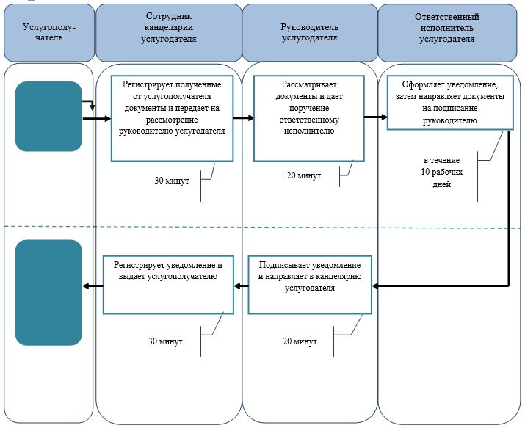
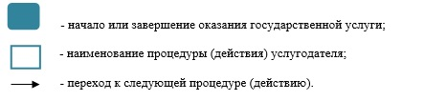
Утвержден
постановлением акимата
Карагандинской области
от 8 июля 2014 года
№ 34/05
Регламент государственной услуги
"Назначение социальной помощи отдельным категориям
нуждающихся граждан по решениям местных представительных
органов"
1. Общие положения
1. Государственная услуга "Назначение социальной помощи отдельным категориям нуждающихся граждан по решениям местных представительных органов" (далее - государственная услуга) оказывается отделами занятости и социальных программ районов и городов областного значения (далее - услугодатель).
Прием заявлений и выдача результатов оказания государственной услуги осуществляется через:
1) услугодателя;
2) акима поселка, села, сельского округа (далее - аким сельского округа);
3) веб-портал "электронного правительства": www.egov.kz (далее – портал) инвалиды и лица, имеющие социально значимые заболевания.
2. Форма оказания государственной услуги: электронная (частично автоматизированная) и (или) бумажная.
3. Результат оказания государственной услуги - уведомление о назначении социальной помощи (далее - уведомление).
Форма предоставления результата оказания государственной услуги: электронная и (или) бумажная.
2. Описание порядка действий структурных подразделений (работников) услугодателя в процессе оказания государственной услуги
4. Основанием для начала процедуры (действия) по оказанию государственной услуги является заявление услугополучателя с приложением необходимых документов, указанных в пункте 9 стандарта государственной услуги "Назначение социальной помощи отдельным категориям нуждающихся граждан по решениям местных представительных органов", утвержденного постановлением Правительства Республики Казахстан от 11 марта 2014 года № 217 (далее - стандарт).
Документы представляются в подлинниках и копиях для сверки, после чего подлинники документов возвращаются услугополучателю.
При подаче услугополучателем всех необходимых документов услугодателю или акиму сельского округа, услугополучателю выдается талон с указанием даты регистрации и даты получения государственной услуги, фамилии и инициалов лица, принявшего документы.
Прием документов осуществляется в порядке очереди, без предварительной записи и ускоренного обслуживания.
5. Содержание каждой процедуры (действия), входящей в состав процесса оказания государственной услуги, длительность и последовательность ее выполнения, в том числе этапы прохождения процедур (действий):
1) сотрудник канцелярии услугодателя или акима сельского округа осуществляет прием и регистрацию полученных от услугополучателя документов и передает на рассмотрение руководителю услугодателя или акиму сельского округа:
срок исполнения – не более 15 минут;
результат - запись в журнале регистрации и выдача талона о приеме документов;
2) после рассмотрения руководитель услугодателя или аким сельского округа дает поручение ответственному исполнителю:
срок исполнения -15 минут;
результат - определение ответственного исполнителя для исполнения;
3) ответственный исполнитель акима сельского округа проверяет полноту и правильность оформления документов и направляет документы услугодателю;
ответственный исполнитель услугодателя проверяет полноту и правильность оформления документов, оформляет уведомление, затем направляет на подписание руководителю услугодателя:
срок исполнения – 8 (восемь) рабочих дней с момента сдачи пакета документов услугополучателем услугодателю или акиму сельского округа, а также при обращении на портал;
В случаях недостаточности документов для оказания социальной помощи, либо невозможности предоставления заявителем необходимых документов в связи с их порчей, утерей срок оказания государственной услуги - в течение 20 (двадцать) рабочих дней;
результат - уведомление на подпись руководителю;
4) руководитель услугодателя подписывает уведомление и направляет в канцелярию:
срок исполнения -15 минут;
результат - уведомление;
5) сотрудник канцелярии услугодателя регистрирует уведомление и выдает результат государственной услуги услугополучателю либо передает акиму сельского округа для выдачи результата государственной услуги услугополучателю:
срок исполнения – 15 минут;
результат - запись в журнале регистрации о выдаче и роспись услугополучателя о получении.
3. Описание порядка взаимодействия структурных подразделений (работников) услугодателя в процессе оказания государственной услуги
6. Перечень структурных подразделений (работников) услугодателя, которые участвуют в процессе оказания государственной услуги:
1) сотрудник канцелярии услугодателя или акима сельского округа;
2) руководитель услугодателя или аким сельского округа;
3) ответственный исполнитель услугодателя или акима сельского округа.
7. Описание последовательности процедур (действий) между структурными подразделениями (работниками) с указанием длительности каждой процедуры (действия):
1) сотрудник канцелярии услугодателя или акима сельского округа регистрирует полученные от услугополучателя документы и передает на рассмотрение руководителю – не более 15 минут;
2) руководитель услугодателя или аким сельского округа рассматривает документы и дает поручение ответственному исполнителю –15 минут;
3) ответственный исполнитель акима сельского округа проверяет полноту и правильность оформления документов и направляет их услугодателю, ответственный исполнитель услугодателя проверяет полноту и правильность оформления документов и оформляет уведомление, затем направляет на подписание руководителю услугодателя - 8 (восемь) рабочих дней с момента сдачи пакета документов услугополучателем услугодателю или акиму сельского округа, а также при обращении на портал и в течение 20 (двадцать) рабочих дней в случаях недостаточности документов для оказания социальной помощи, либо невозможности предоставления заявителем необходимых документов в связи с их порчей;
4) руководитель услугодателя подписывает уведомление и направляет в канцелярию - 15 минут;
5) сотрудник канцелярии услугодателя регистрирует уведомление и выдает результат государственной услуги услугополучателю либо передает акиму сельского округа для выдачи результата государственной услуги услугополучателю - 15 минут.
8. Описание последовательности процедур (действий) услугодателя и акима сельского округа сопровождается справочником бизнес-процессов оказания государственной услуги согласно приложению 1 к настоящему регламенту государственной услуги.
4. Описание порядка взаимодействия с центром обслуживания населения и (или) иными услугодателями, а также порядка использования информационных систем в процессе оказания государственной услуги
9. Для получения государственной услуги через портал услугополучатель отправляет запрос в форме электронного документа, удостоверенного электронно-цифровой подписью (далее - ЭЦП) услугополучателя.
Прием электронного запроса осуществляется в "личном кабинете" услугополучателя, где отображается статус о принятии запроса с указанием даты получения результата государственной услуги.
Сведения документов, указанных в электронном заявлении услугодатель получает из соответствующих государственных информационных систем посредством портала в форме электронных документов, удостоверенных ЭЦП уполномоченных лиц.
10. Пошаговые действия и решения услугодателя при оказании электронной государственной услуги через портал приведены в приложении 2 к настоящему регламенту:
1) услугополучатель (услугодатель) осуществляет регистрацию на портале с помощью индивидуального идентификационного номера/бизнес- идентификационного номера (далее - ИИН/БИН) и пароля (осуществляется для незарегистрированных услугополучателей на портале);
2) процесс 1 – ввод услугополучателем ИИН/БИН и пароля (процесс авторизации) на портале для получения услуги;
3) условие 1 – проверка на портале подлинности данных о зарегистрированном услугополучателе через ИИН/БИН и пароль;
4) процесс 2 – формирование порталом сообщения об отказе в авторизации в связи с имеющимися нарушениями в данных услугополучателя;
5) процесс 3 – выбор услугополучателем (услугодателем) услуги, указанной в настоящем Регламенте, вывод на экран формы запроса для оказания услуги и заполнение услугополучателем (услугодателем) формы (ввод данных) с учетом ее структуры и форматных требований, а также выбор услугополучателем регистрационного свидетельства ЭЦП для удостоверения (подписания) запроса;
6) условие 2 – проверка на портале срока действия регистрационного свидетельства ЭЦП и отсутствия в списке отозванных (аннулированных) регистрационных свидетельств, а также соответствия идентификационных данных (между ИИН/БИН указанным в запросе, и ИИН/БИН указанным в регистрационном свидетельстве ЭЦП);
7) процесс 4 – формирование сообщения об отказе в запрашиваемой услуге в связи с не подтверждением подлинности ЭЦП услугополучателя;
8) процесс 5 – удостоверение запроса для оказания услуги посредством ЭЦП услугополучателя и направление электронного документа (запроса) через шлюз "электронного правительства"/региональный шлюз "электронного правительства" (далее - ШЭП/РШЭП) в автоматизированное рабочее место (далее – АРМ) РШЭП для обработки услугодателем;
9) процесс 6 – регистрация электронного документа в АРМ РШЭП;
10) условие 3 – получение услугодателем данных документа, удостоверяющего личность услугополучателя, о государственной регистрации (перерегистрации) юридического лица, являющиеся государственными электронными информационными ресурсами, из соответствующих государственных информационных систем в форме электронных данных, удостоверенных ЭЦП уполномоченных лиц государственных органов;
11) процесс 7 – формирование сообщения об отказе в запрашиваемой услуге в связи с отсутствием данных услугополучателя в государственных информационных системах;
12) процесс 8 – получение услугополучателем результата услуги (уведомление в форме электронного документа), сформированной порталом. Электронный документ формируется с использованием ЭЦП уполномоченного лица услугодателя.
Приложение 1
к регламенту
государственной услуги
"Назначение социальной помощи
отдельным категориям нуждающихся
граждан по решениям местных
представительных органов"
Справочник
бизнес-процессов оказания государственной услуги "Назначение социальной помощи отдельным категориям нуждающихся граждан по решениям местных представительных органов"
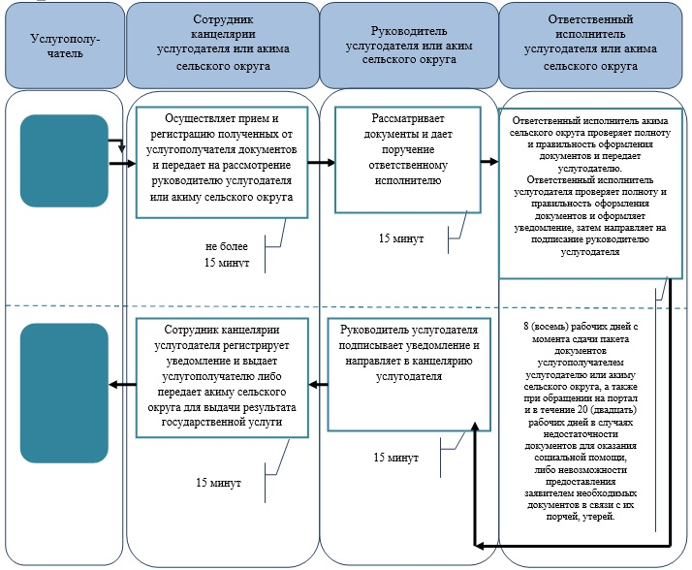
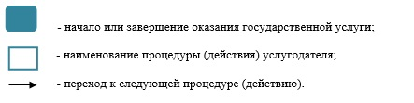
Приложение 2
к регламенту
государственной услуги
"Назначение социальной помощи
отдельным категориям нуждающихся
граждан по решениям местных
представительных органов"
Диаграмма № 1 функционального взаимодействия при оказании электронной государственной услуги через портал
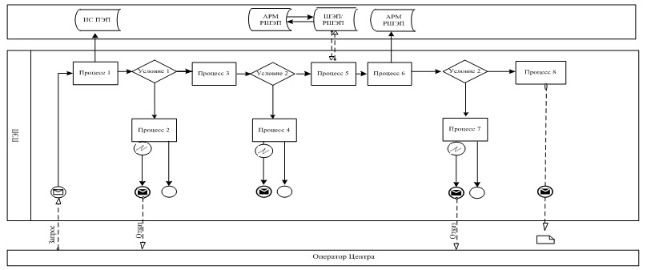
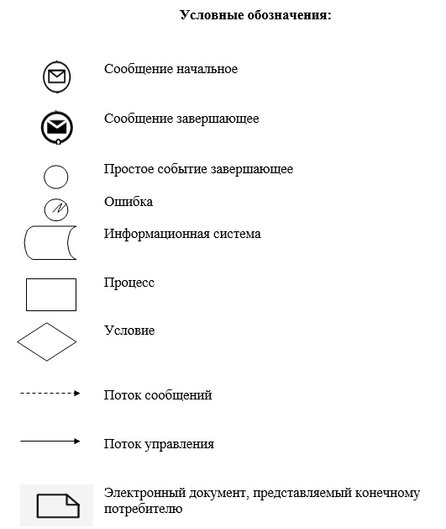
Утвержден
постановлением акимата
Карагандинской области
от 8 июля 2014 года
№ 34/05
Регламент государственной услуги
"Назначение материального обеспечения детям-инвалидам, обучающимся на дому"
1. Общие положения
1. Государственная услуга "Назначение материального обеспечения детям-инвалидам, обучающимся на дому" (далее - государственная услуга) оказывается отделами занятости и социальных программ районов и городов областного значения (далее - услугодатель).
Прием заявлений и выдача результатов оказания государственной услуги осуществляется через:
1) услугодателя;
2) центры обслуживания населения (далее - центр);
3) веб-портал "электронного правительства": www.egov.kz (далее – портал), в части предоставления информации о назначении материального обеспечения детям-инвалидам, обучающимся на дому.
2. Форма оказания государственной услуги: электронная и (или) бумажная.
3. Результат оказания государственной услуги - уведомление о назначении материального обеспечения детям-инвалидам, обучающимся на дому (далее - уведомление).
Форма предоставления результата оказания государственной услуги: электронная и (или) бумажная.
2. Описание порядка действий структурных подразделений (работников) услугодателя в процессе оказания государственной услуги
4. Основанием для начала процедуры (действия) по оказанию государственной услуги является заявление услугополучателя с приложением необходимых документов, указанных в пункте 9 стандарта государственной услуги "Назначение материального обеспечения детям-инвалидам, обучающимся на дому", утвержденного постановлением Правительства Республики Казахстан от 11 марта 2013 года № 217 (далее - стандарт).
Документы представляются в подлинниках и копиях для сверки, после чего подлинники документов возвращаются услугополучателю.
При подаче услугополучателем всех необходимых документов услугодателю - услугополучателю выдается отрывной талон заявления с указанием даты регистрации и даты получения государственной услуги, фамилии и инициалов лица, принявшего документы.
Прием документов осуществляется в порядке очереди, без предварительной записи и ускоренного обслуживания.
5. Содержание каждой процедуры (действия), входящей в состав процесса оказания государственной услуги, длительность и последовательность ее выполнения, в том числе этапы прохождения процедур (действий):
1) сотрудник канцелярии услугодателя осуществляет прием и регистрацию полученных от услугополучателя документов и передает на рассмотрение руководителю:
срок исполнения – не более 30 минут;
результат - запись в журнале регистрации и отрывной талон заявления о приеме документов;
2) после рассмотрения руководитель услугодателя дает поручение ответственному исполнителю:
срок исполнения - 20 минут;
результат - определение ответственного исполнителя для исполнения;
3) ответственный исполнитель услугодателя проверяет полноту и правильность оформления документов, оформляет уведомление и направляет на подписание руководителю:
срок исполнения – в течение 10 (десять) рабочих дней с момента сдачи услугополучателем пакета документов услугодателю, в центр, а также при обращении на портал;
результат - уведомление на подпись руководителю;
4) руководитель услугодателя подписывает уведомление и направляет в канцелярию:
срок исполнения – 20 минут;
результат - уведомление;
5) сотрудник канцелярии услугодателя регистрирует уведомление и выдает результат государственной услуги услугополучателю:
срок исполнения - 30 минут;
результат - запись в журнале регистрации о выдаче и роспись услугополучателя о получении.
3. Описание порядка взаимодействия структурных подразделений (работников) услугодателя в процессе оказания государственной услуги
6. Перечень структурных подразделений (работников) услугодателя, которые участвуют в процессе оказания государственной услуги:
1) сотрудник канцелярии услугодателя;
2) руководитель услугодателя;
3) ответственный исполнитель услугодателя.
7. Описание последовательности процедур (действий) между структурными подразделениями (работниками) с указанием длительности каждой процедуры (действия):
1) сотрудник канцелярии услугодателя регистрирует полученные от услугополучателя документы и передает на рассмотрение руководителю – не более 30 минут;
2) руководитель услугодателя рассматривает документы и дает поручение ответственному исполнителю - 20 минут;
3) ответственный исполнитель услугодателя оформляет уведомление, затем направляет на подписание руководителю – в течение 10 (десять) рабочих дней с момента сдачи услугополучателем пакета документов услугодателю, в центр, а также при обращении на портал;
4) руководитель услугодателя подписывает уведомление и направляет в канцелярию - 20 минут;
5) сотрудник канцелярии услугодателя регистрирует уведомление и выдает результат государственной услуги услугополучателю - 30 минут.
8. Описание последовательности процедур (действий) услугодателя сопровождается справочником бизнес-процессов оказания государственной услуги согласно приложению 1 к настоящему регламенту государственной услуги.
4. Описание порядка взаимодействия с центром обслуживания населения и (или) иными услугодателями, а также порядка использования информационных систем в процессе оказания государственной услуги
9. Для получения государственной услуги услугополучатель представляет в центр необходимые документы, указанные в пункте 9 стандарта.
Работник центра сверяет подлинность оригиналов документов со сведениями, представленными из государственных информационных систем государственных органов, после чего возвращает оригиналы услугополучателю.
10. При подаче услугополучателем всех необходимых документов в центр, услугополучателю выдается расписка о приеме документов с указанием даты регистрации и даты получения государственной услуги, фамилии и инициалов лица, принявшего документы.
11. В случае предоставления услугополучателем неполного пакета документов согласно перечню, предусмотренному пунктом 9 стандарта, работником центра выдается расписка об отказе в приеме документов.
Прием осуществляется в порядке "электронной очереди", без предварительной записи и ускоренного обслуживания.
12. Описание процесса оказания государственной услуги через центр с указанием длительности каждой процедуры (действия):
1) работник центра регистрирует полученные от услугополучателя документы и передает на рассмотрение в канцелярию услугодателя - 30 минут;
2) сотрудник канцелярии услугодателя регистрирует полученные от центра документы и передает на рассмотрение руководителю – не более 30 минут;
3) руководитель услугодателя рассматривает документы и дает поручение ответственному исполнителю - 20 минут;
4) ответственный исполнитель услугодателя оформляет уведомление, затем направляет на подписание руководителю – в течение 10 (десять) рабочих дней с момента сдачи услугополучателем пакета документов услугодателю, в центр, а также при обращении на портал;
5) руководитель услугодателя подписывает уведомление и направляет в канцелярию - 20 минут;
6) сотрудник канцелярии услугодателя регистрирует уведомление и направляет в центр для выдачи услугополучателю - 30 минут;
7) работник центра регистрирует полученное от услугодателя уведомление и выдает услугополучателю – 30 минут.
13. Описание последовательности процедур (действий) посредством центра сопровождается справочником бизнес-процессов оказания государственной услуги согласно приложению 2 к настоящему регламенту.
14. Пошаговые действия и решения услугодателя через информационную систему (далее - ИС) Центра при оказании электронной государственной услуги приведены в приложении 3 к настоящему регламенту:
1) процесс 1 – ввод оператором Центра в автоматизированное рабочее место (далее – АРМ) ИС Центр логина и пароля (процесс авторизации) для оказания услуги;
2) процесс 2 – выбор оператором Центра услуги, указанной в настоящем Регламенте, вывод на экран формы запроса для оказания услуги и ввод оператором Центра данных услугополучателя, а также данных по доверенности представителя услугополучателя (при нотариально удостоверенной доверенности, при ином удостоверении доверенности-данные доверенности не заполняются);
3) процесс 3 – направление запроса через шлюз "электронного правительства" (далее – ШЭП) в государственную базу данных "физические лица"/государственную базу данных "юридические лица" (далее - ГБД ФЛ/ГБД ЮЛ) о данных услугополучателя, а также в единую нотариальную информационную систему (далее – ЕНИС) – о данных доверенности представителя услугополучателя;
4) условие 1 – проверка наличия данных услугополучателя в ГБД ФЛ/ГБД ЮЛ, данных доверенности в ЕНИС;
5) процесс 4 – формирование сообщения о невозможности получения данных в связи с отсутствием данных услугополучателя в ГБД ФЛ/ГБД ЮЛ, данных доверенности в ЕНИС;
6) процесс 5 – заполнение оператором Центра формы запроса в части отметки о наличии документов в бумажной форме и сканирование документов, предоставленных услугополучателем, прикрепление их к форме запроса и удостоверение посредством ЭЦП заполненной формы (введенных данных) запроса на оказание услуги;
7) процесс 6 – направление электронного документа (запроса услугополучателя) удостоверенного (подписанного) ЭЦП оператора Центра через шлюз "электронного правительства"/региональный шлюз "электронного правительства" (далее - ШЭП/РШЭП) в АРМ РШЭП;
8) процесс 7 – регистрация электронного документа в АРМ РШЭП;
9) условие 2 – проверка (обработка) услугодателем соответствия приложенных услугополучателем документов, указанных в Стандарте и основаниям для оказания услуги;
10) процесс 8 – формирование сообщения об отказе в запрашиваемой услуге в связи с имеющимися нарушениями в документах услугополучателя;
11) процесс 9 – получение услугополучателем через оператора Центра результата услуги (уведомление).
15. Для получения государственной услуги через портал услугополучатель отправляет запрос в форме электронного документа, удостоверенного ЭЦП услугополучателя.
Прием электронного запроса осуществляется в "личном кабинете" услугополучателя, где отображается статус о принятии запроса с указанием даты получения результата государственной услуги.
16. Пошаговые действия и решения услугодателя при оказании электронной государственной услуги через портал приведены в приложении 4 к настоящему регламенту:
1) услугополучатель (услугодатель) осуществляет регистрацию на портале с помощью индивидуального идентификационного номера/бизнес- идентификационного номера (далее - ИИН/БИН) и пароля (осуществляется для незарегистрированных услугополучателей на портале);
2) процесс 1 – ввод услугополучателем ИИН/БИН и пароля (процесс авторизации) на портале для получения услуги;
3) условие 1 – проверка на портале подлинности данных о зарегистрированном услугополучателе через ИИН/БИН и пароль;
4) процесс 2 – формирование порталом сообщения об отказе в авторизации в связи с имеющимися нарушениями в данных услугополучателя;
5) процесс 3 – выбор услугополучателем (услугодателем) услуги, указанной в настоящем Регламенте, вывод на экран формы запроса для оказания услуги и заполнение услугополучателем (услугодателем) формы (ввод данных) с учетом ее структуры и форматных требований, а также выбор услугополучателем регистрационного свидетельства ЭЦП для удостоверения (подписания) запроса;
6) условие 2 – проверка на портале срока действия регистрационного свидетельства ЭЦП и отсутствия в списке отозванных (аннулированных) регистрационных свидетельств, а также соответствия идентификационных данных (между ИИН/БИН указанным в запросе, и ИИН/БИН указанным в регистрационном свидетельстве ЭЦП);
7) процесс 4 – формирование сообщения об отказе в запрашиваемой услуге в связи с не подтверждением подлинности ЭЦП услугополучателя;
8) процесс 5 – удостоверение запроса для оказания услуги посредством ЭЦП услугополучателя и направление электронного документа (запроса) через ШЭП/РШЭП в АРМ РШЭП для обработки услугодателем;
9) процесс 6 – регистрация электронного документа в АРМ РШЭП;
10) условие 3 – получение услугодателем данных документа, удостоверяющего личность услугополучателя, о государственной регистрации (перерегистрации) юридического лица, являющиеся государственными электронными информационными ресурсами, из соответствующих государственных информационных систем в форме электронных данных, удостоверенных ЭЦП уполномоченных лиц государственных органов;
11) процесс 7 – формирование сообщения об отказе в запрашиваемой услуге в связи с отсутствием данных услугополучателя в государственных информационных системах;
12) процесс 8 – получение услугополучателем результата услуги (уведомление в форме электронного документа), сформированной порталом. Электронный документ формируется с использованием ЭЦП уполномоченного лица услугодателя.
Приложение 1
к регламенту
государственной услуги
"Назначение материального обеспечения
детям-инвалидам,
обучающимся на дому"
Справочник
бизнес-процессов оказания государственной услуги "Назначение материального обеспечения детям-инвалидам, обучающимся на дому"
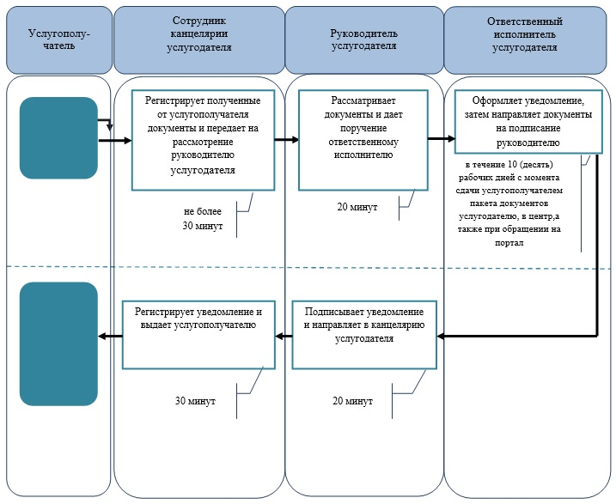
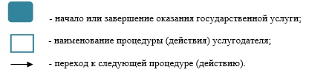
Приложение 2
к регламенту
государственной услуги
"Назначение материального обеспечения
детям-инвалидам,
обучающимся на дому"
Справочник
бизнес-процессов оказания государственной услуги "Назначение материального обеспечения детям-инвалидам, обучающимся на дому"
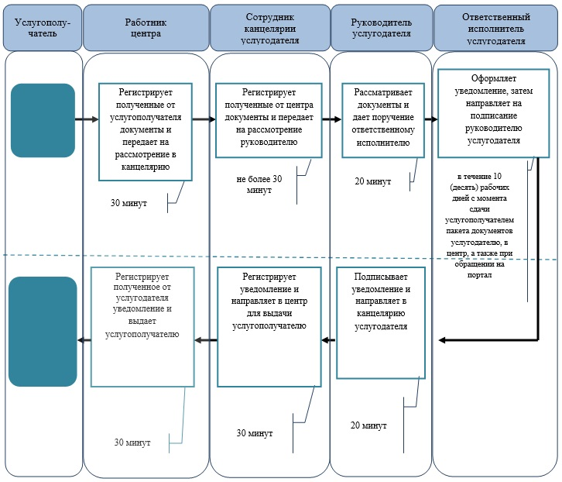
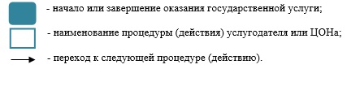
Приложение 3
к регламенту
государственной услуги
"Назначение материального обеспечения
детям-инвалидам,
обучающимся на дому"
Диаграмма № 1 функционального взаимодействия при оказании электронной государственной услуги через ИС Центра
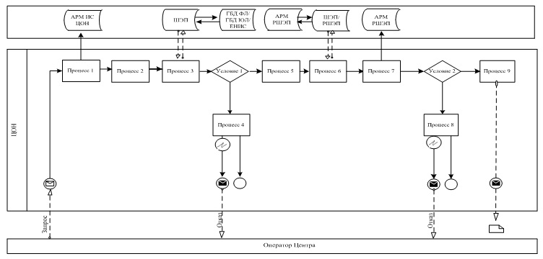
Приложение 4
к регламенту
государственной услуги
"Назначение материального обеспечения
детям-инвалидам,
обучающимся на дому"
Диаграмма № 2 функционального взаимодействия при оказании электронной государственной услуги через портал
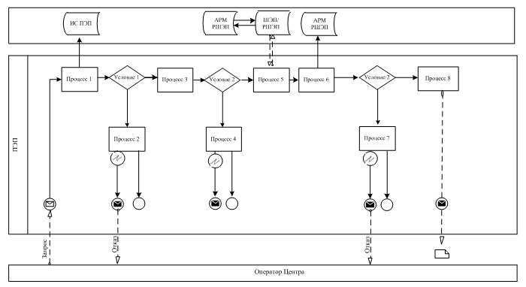
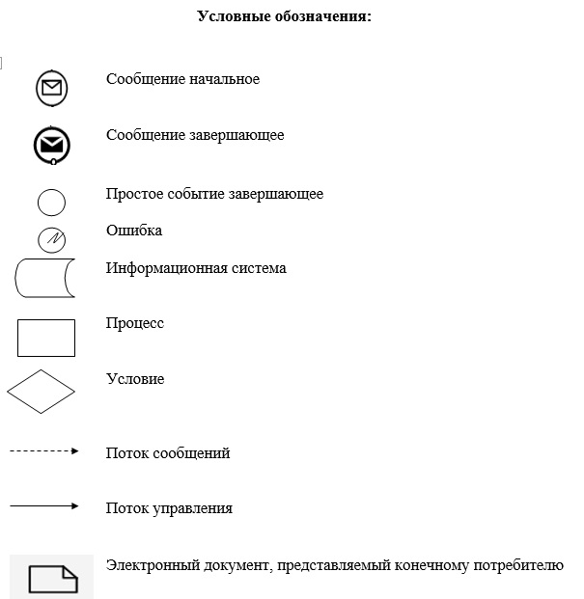
Утвержден
постановлением акимата
Карагандинской области
от 8 июля 2014 года
№ 34/05
Регламент государственной услуги
"Оформление документов на оказание специальных социальных услуг в медико-социальных учреждениях (организациях)"
1. Общие положения
1. Государственная услуга "Оформление документов на оказание специальных социальных услуг в медико-социальных учреждениях (организациях)" (далее – государственная услуга) оказывается городским и районными отделами занятости и социальных программ области (далее - услугодатель).
Прием заявлений и выдача результатов оказания государственной услуги осуществляется через услугодателя.
2. Форма оказания государственной услуги: бумажная.
3. Результат оказания государственной услуги - уведомление об оформлении документов с указанием сроков оказания специальных социальных услуг в медико-социальных учреждениях (организациях), либо мотивированный ответ об отказе в оказании услуги.
Форма предоставления результата оказания государственной услуги: бумажная.
2. Описание порядка действий структурных подразделений (работников) услугодателя в процессе оказания государственной услуги
4. Основанием для начала процедуры (действия) по оказанию государственной услуги является заявление услугополучателя с приложением необходимых документов, указанных в пункте 9 Стандарта государственной услуги "Оформление документов на оказание специальных социальных услуг в медико-социальных учреждениях (организациях)", утвержденного постановлением Правительства Республики Казахстан от 11 марта 2014 года № 217 (далее - Стандарт).
Копии документов предоставляются вместе с оригиналами, которые после сверки возвращаются услугополучателю.
При подаче услугополучателем всех необходимых документов услугодателем выдается талон с указанием даты регистрации и получения государственной услуги, фамилии и инициалов лица, принявшего документы.
5. Основание для отказа в оказании государственной услуги является недостоверность представленных сведений и документов.
6. Прием документов осуществляется в порядке очереди, без предварительной записи и ускоренного обслуживания.
7. Содержание каждой процедуры (действия), входящей в состав процесса оказания государственной услуги, длительность и последовательность его выполнения, в том числе этапы прохождения процедур (действий):
1) сотрудник канцелярии услугодателя осуществляет прием и регистрацию полученных от услугополучателя документов и передает на рассмотрение руководителю услугодателя:
срок исполнения - 30 минут;
результат - запись в журнале регистрации и выдача талона о приеме документов;
2) после рассмотрения руководитель услугодателя дает поручение ответственному исполнителю:
срок исполнения - 20 минут;
результат - определение ответственного исполнителя для исполнения;
3) ответственный исполнитель проверяет полноту и правильность оформления документов, оформляет уведомление или подготавливает мотивированный ответ об отказе, затем направляет на подписание руководителю услугодателя:
срок исполнения – в течение 17(семнадцать) рабочих дней;
результат - уведомление или мотивированный ответ об отказе на подпись руководителю;
4) руководитель услугодателя подписывает уведомление или мотивированный ответ об отказе и направляет в канцелярию услугодателя:
срок исполнения - 20 минут;
результат - уведомление или мотивированный ответ об отказе;
5) сотрудник канцелярии регистрирует уведомление или мотивированный ответ об отказе, выдает результат государственной услуги услугополучателю:
срок исполнения - 30 минут;
результат - запись в журнале регистрации о выдаче и роспись услугополучателя о получении.
3. Описание порядка взаимодействия структурных подразделений (работников) услугодателя в процессе оказания государственной услуги
8. Перечень структурных подразделений (работников) услугодателя, которые участвуют в процессе оказания государственной услуги:
1) сотрудник канцелярии услугодателя;
2) руководитель услугодателя;
3) ответственный исполнитель услугодателя.
9. Описание последовательности процедур (действий) между структурными подразделениями (работниками) с указанием длительности каждой процедуры (действия):
1) сотрудник канцелярии услугодателя регистрирует полученные от услугоподучателя документы и передает на рассмотрение руководителю услугодателя - 30 минут;
2) руководитель услугодателя рассматривает документы и дает поручение ответственному исполнителю - 20 минут;
3) ответственный исполнитель оформляет уведомление или подготавливает мотивированный ответ об отказе, затем направляет на подписание руководителю услугодателя – в течение 17(семнадцать) рабочих дней;
4) руководитель услугодателя подписывает уведомление или мотивированный ответ об отказе - 20 минут;
5) сотрудник канцелярия регистрирует уведомление или мотивированный ответ об отказе, выдает результат государственной услуги услугополучателю - 30 минут.
10. Описание последовательности процедур (действий) услугодателя сопровождается справочником бизнес-процессов оказания государственной услуги согласно приложению 1 к настоящему регламенту государственной услуги.
Приложение 1
к регламенту
государственной услуги
"Оформление документов на оказание
специальных социальных услуг
в медико-социальных учреждениях (организациях)"
Справочник
бизнес-процессов оказания государственной услуги "Оформление документов на оказание специальных социальных услуг в медико-социальных учреждениях (организациях)"
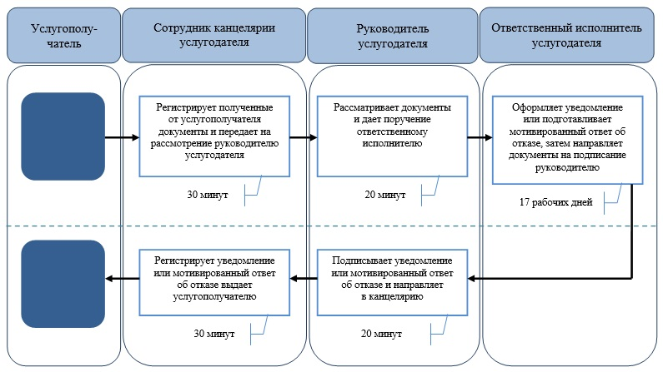
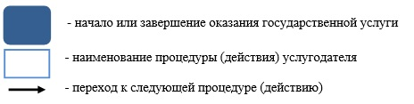
Утвержден
постановлением акимата
Карагандинской области
от 8 июля 2014 года
№ 34/05
Регламент государственной услуги
"Оформление документов на оказание специальных социальных услуг в условиях ухода на дому"
1. Общие положения
1. Государственная услуга "Оформление документов на оказание специальных социальных услуг в условиях ухода на дому" (далее - государственная услуга) оказывается городскими и районными отделами занятости и социальных программ области (далее – услугодатель).
Прием заявлений и выдача результатов оказания государственной услуги осуществляется через услугодателя.
2. Форма оказания государственной услуги: бумажная.
3. Результат оказания государственной услуги - уведомление об оформлении документов с указанием срока оказания специальных социальных услуг в условиях ухода на дому, либо мотивированный ответ об отказе в оказании государственной услуги.
Форма предоставления результата оказания государственной услуги: бумажная.
2. Описание порядка действий структурных подразделений (работников) услугодателя в процессе оказания государственной услуги
4. Основанием для начала процедуры (действия) по оказанию государственной услуги является заявление услугополучателя с приложением необходимых документов, указанных в пункте 9 Стандарта государственной услуги "Оформление документов на оказание специальных социальных услуг в условиях ухода на дому", утвержденного постановлением Правительства Республики Казахстан от 11 марта 2014 года № 217 (далее - Стандарт).
Копии документов предоставляются вместе с оригиналами, которые после сверки возвращаются услугополучателю.
При подаче услугополучателем всех необходимых документов услугодателем выдается талон с указанием даты регистрации и получения государственной услуги, фамилии и инициалов лица, принявшего документы.
5. Прием документов осуществляется в порядке очереди, без предварительной записи и ускоренного обслуживания.
6. Содержание каждой процедуры (действия), входящей в состав процесса оказания государственной услуги, длительность и последовательность его выполнения, в том числе этапы прохождения процедур (действий):
1) сотрудник канцелярии услугодателя осуществляет прием и регистрацию полученных от услугополучателя документов и передает на рассмотрение руководителю:
срок исполнения - 30 минут;
результат - запись в журнале регистрации и выдача талона о приеме документов;
2) после рассмотрения руководитель услугодателя дает поручение ответственному исполнителю:
срок исполнения - 20 минут;
результат - определение ответственного исполнителя для исполнения;
3) ответственный исполнитель услугодателя проверяет полноту и правильность оформления документов, оформляет уведомление или подготавливает мотивированный ответ об отказе, затем направляет на подписание руководителю услугодателя:
4) срок исполнения услугодателя - в течение 14 (четырнадцать) рабочих дней;
5) результат - уведомление или мотивированный ответ об отказе на подпись руководителю;
6) руководитель услугодателя подписывает уведомление или мотивированный ответ об отказе и направляет в канцелярию:
срок исполнения -20минут;
результат - уведомление или мотивированный ответ об отказе;
5) сотрудник канцелярии услугодателя регистрирует уведомление или мотивированный ответ об отказе и выдает результат государственной услуги услугополучателю:
срок исполнения - 30 минут;
результат - запись в журнале регистрации о выдаче и роспись услугополучателя о получении.
3. Описание порядка взаимодействия структурных подразделений (работников) услугодателя в процессе оказания государственной услуги
7. Перечень структурных подразделений (работников) услугодателя, которые участвуют в процессе оказания государственной услуги:
1) сотрудник канцелярии услугодателя;
2) руководитель услугодателя;
3) ответственный исполнитель услугодателя.
8. Описание последовательности процедур (действий) между структурными подразделениями (работниками) с указанием длительности каждой процедуры (действия):
1) сотрудник канцелярии услугодателя регистрирует полученные от услугополучателя документы и передает на рассмотрение руководителю - 30 минут;
2) руководитель услугодателя рассматривает документы и дает поручение ответственному исполнителю - 20 минут;
3) ответственный исполнитель услугодателя оформляет уведомление или подготавливает мотивированный ответ об отказе, затем направляет на подписание руководителю услугодателя–в течение 14 (четырнадцать) рабочих дней;
4) руководитель услугодателя подписывает уведомление или мотивированный ответ об отказе и направляет в канцелярию - 20 минут;
5) сотрудник канцелярии услугодателя регистрирует уведомление или мотивированный ответ об отказе и выдает результат государственной услуги услугополучателю - 30 минут.
9. Описание последовательности процедур (действий) услугодателя сопровождается справочником бизнес-процессов оказания государственной услуги согласно приложению 1 к настоящему регламенту государственной услуги.
Приложение 1
к регламенту
государственной услуги
"Оформление документов на оказание
специальных социальных услуг
в условиях ухода на дому"
Справочник
бизнес-процессов оказания государственной услуги "Оформление документов на оказание специальных социальных услуг в условиях ухода на дому"
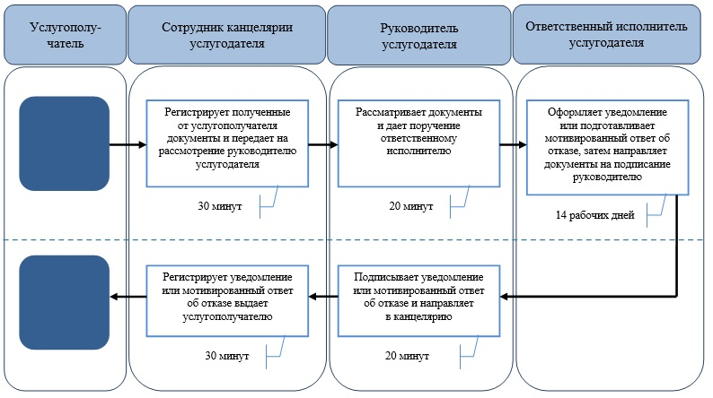
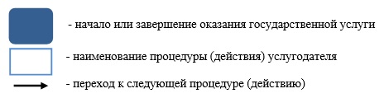
Утвержден
постановлением акимата
Карагандинской области
от 8 июля 2014 года
№ 34/05
Регламент государственной услуги
"Назначение социальной помощи специалистам социальной сферы, проживающим и работающим в сельских населенных пунктах, по приобретению топлива"
1. Общие положения
1. Государственная услуга "Назначение социальной помощи специалистам социальной сферы, проживающим и работающим в сельских населенных пунктах, по приобретению топлива" (далее - государственная услуга) оказывается городским и районными отделами занятости и социальных программ области (далее - услугодатель).
Прием заявлений и выдача результатов оказания государственной услуги осуществляется через:
1) услугодателя;
2) центры обслуживания населения (далее - центр);
3) акима поселка, села, сельского округа (далее – аким сельского округа), в случае отсутствия услугодателя по месту жительства.
2. Форма оказания государственной услуги: бумажная.
3. Результат оказания государственной услуги - уведомление о назначении социальной помощи.
Форма предоставления результата оказания государственной услуги: бумажная.
2. Описание порядка действий структурных подразделений (работников) услугодателя в процессе оказания государственной услуги
4. Основанием для начала процедуры (действия) по оказанию государственной услуги является заявление услугополучателя (либо его представителя по доверенности) с приложением необходимых документов, указанных в пункте 9 стандарта государственной услуги "Назначение социальной помощи специалистам социальной сферы, проживающим и работающим в сельских населенных пунктах, по приобретению топлива", утвержденного постановлением Правительства Республики Казахстан от 11 марта 2014 года № 217 (далее - Стандарт).
5. Прием документов у услугодателя или акима сельского округа осуществляется в порядке очереди, без предварительной записи и ускоренного обслуживания.
6. Содержание каждой процедуры (действия), входящей в состав процесса оказания государственной услуги, длительность и последовательность его выполнения, в том числе этапы прохождения процедур (действий):
1) сотрудник канцелярии услугодателя или акима сельского округа осуществляет прием и регистрацию полученных от услугополучателя документов и передает на рассмотрение руководителю услугодателя или акиму сельского округа:
срок исполнения - 30 минут;
результат - запись в журнале регистрации и выдача талона о приеме документов;
2) после рассмотрения руководитель услугодателя или аким сельского округа дает поручение ответственному исполнителю:
срок исполнения - 20 минут;
результат - определение ответственного исполнителя для исполнения;
3) ответственный исполнитель услугодателя проверяет полноту и правильность оформления документов, оформляет уведомление о назначении социальной помощи, затем направляет на подписание руководителю услугодателя:
срок исполнения услугодателя - в течение 10 (десять) рабочих дней;
результат - уведомление о назначении социальной помощи на подпись руководителю;
4) ответственный исполнитель акима сельского округа проверяет полноту и правильность оформления документов (не более - 20 минут), затем передает документы акиму сельского округа, после чего аким сельского округа направляет пакет документов услугодателю:
срок исполнения у акима сельского округа – в течение 15 (пятнадцать) рабочих дней;
результат - передача пакета документов услугодателю;
5) руководитель услугодателя подписывает уведомление и направляет в канцелярию:
срок исполнения - 20 минут;
результат - уведомление о назначении социальной помощи;
6) сотрудник канцелярии услугодателя регистрирует уведомление и выдает результат государственной услуги услугополучателю, либо предает акиму сельского округа для выдачи результата государственной услуги услугополучателю:
срок исполнения - 30 минут;
результат - запись в журнале регистрации о выдаче и роспись услугополучателя о получении.
3. Описание порядка взаимодействия структурных подразделений (работников) услугодателя в процессе оказания государственной услуги
7. Перечень структурных подразделений (работников) услугодателя, которые участвуют в процессе оказания государственной услуги:
1) сотрудник канцелярии услугодателя или акима сельского округа;
2) руководитель услугодателя
3) аким сельского округа;
4) ответственный исполнитель услугодателя;
5) ответственный исполнитель акима сельского округа.
8. Описание последовательности процедур (действий) между структурными подразделениями (работниками) с указанием длительности каждой процедуры (действия):
1) сотрудник канцелярии услугодателя или акима сельского округа регистрирует полученные от услугополучателя документов и передает на рассмотрение руководителю услугодателя или акиму сельского округа - 30 минут;
2) руководитель услугодателя или аким сельского округа дает поручение ответственному исполнителю - 20 минут;
3) ответственный исполнитель услугодателя оформляет уведомление о назначении социальной помощи, затем направляет на подписание руководителю услугодателя – в течение 10 (десять) рабочих дней;
4) ответственный исполнитель акима сельского округа передает документы акиму сельского округа, после чего аким сельского округа направляет их услугодателю – в течение 15 (десять) рабочих дней;
5) руководитель услугодателя подписывает уведомление и направляет в канцелярию - 20 минут;
6) сотрудник канцелярии услугодателя регистрирует уведомление и выдает результат государственной услуги услугополучателю, либо предает акиму сельского округа для выдачи результата услугополучателю - 30 минут.
8. Описание последовательности процедур (действий) услугодателя или акима сельского округа сопровождается справочником бизнес-процессов оказания государственной услуги согласно приложению 1 к настоящему регламенту государственной услуги.
4. Описание порядка взаимодействия с центром обслуживания населения, а также порядка использования информационных систем в процессе оказания государственной услуги
9. Для получения государственной услуги услугополучатель представляет в центр необходимые документы, указанные в пункте 9 Стандарта.
Представление копий документов, удостоверяющих личность услугополучателя, подтверждающих регистрацию по постоянному месту жительства не требуется при подтверждении информации, содержащейся в указанных документах государственными информационными системами.
Услугодатель, центр получает письменное согласие услугополучателя на использование сведений, составляющих охраняемую законом тайну, содержащихся в информационных системах, при оказании государственных услуг, если иное не предусмотрено законами Республики Казахстан.
10. При подаче всех необходимых документов в центр, услугополучателю выдается расписка с указанием даты регистрации и даты получения государственной услуги, фамилии и инициалов лица, принявшего документы.
В случае предоставления услугополучателем неполного пакета документов согласно перечню, предусмотренному пунктом 9 Стандарта государственной услуги, работником центра выдается расписка об отказе в приеме документов.
11. Прием документов осуществляется в порядке "электронной очереди", без предварительной записи и ускоренного обслуживания. При желании услугополучателя возможно "бронирование" электронной очереди посредством портала.
12. Описание процесса получения результата государственной услуги через центр, его длительность:
1) работник центра регистрирует полученные от услугополучателя документы и передает на рассмотрение в канцелярию услугодателя - 15 минут;
2) сотрудник канцелярия услугодателя регистрирует полученные от центра документы и передает на рассмотрение руководителю - 30 минут;
3) руководитель услугодателя рассматривает документы и дает поручение ответственному исполнителю - 20 минут;
4) ответственный исполнитель услугодателя оформляет уведомление о назначении социальной помощи, затем направляет на подписание руководителю –в течение 10 (десять) рабочих дней;
5) руководитель услугодателя подписывает уведомление и направляет в канцелярию - 20 минут;
6) сотрудник канцелярия услугодателя регистрирует уведомление и направляет в центр для выдачи услугополучателю - 30 минут;
7) работник центра регистрирует полученные от услугодателя уведомление о назначении социальной помощи и выдает услугополучателю – 15 минут.
13. Описание последовательности процедур (действий) посредством центра сопровождается справочником бизнес-процессов оказания государственной услуги согласно приложению 2 к настоящему регламенту государственной услуги.
Приложение 1
к регламентугосударственной услуги
"Назначение социальной помощи
специалистам социальной сферы,
проживающим и работающим в
сельских населенных пунктах,
по приобретению топлива"
Справочник
бизнес-процессов оказания государственной услуги "Назначение социальной помощи специалистам социальной сферы, проживающим и работающим в сельских населенных пунктах, по приобретению топлива"
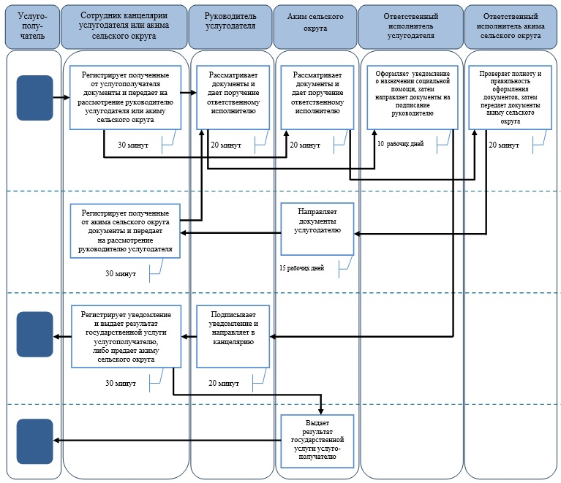
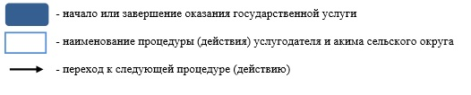
Приложение 2
к регламенту государственной услуги
"Назначение социальной помощи
специалистам социальной сферы,
проживающим и работающим в
сельских населенных пунктах,
по приобретению топлива"
Справочник
бизнес-процессов оказания государственной услуги "Назначение социальной помощи специалистам социальной сферы, проживающим и работающим в сельских населенных пунктах, по приобретению топлива"
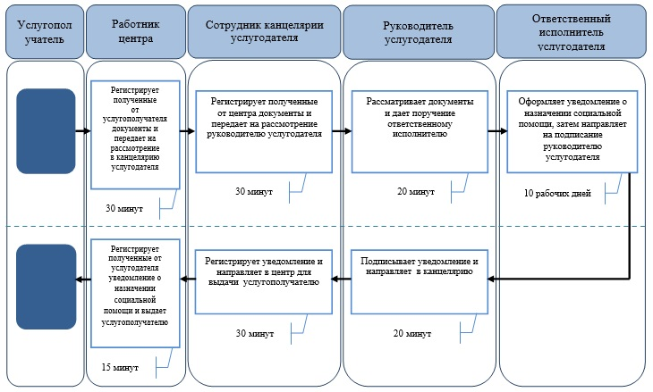
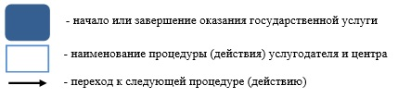
Утвержден
постановлением Карагандинского
областного акимата
от 8 июля 2014 года
№ 34/05
Регламент
государственной услуги "Выдача, переоформление и продление разрешения иностранному работнику на трудоустройство и работодателям на привлечение иностранной рабочей силы для осуществления трудовой деятельности на территории соответствующей административно-территориальной единицы"
1. Общие положения
1. Услугодателем государственной услуги "Выдача, переоформление и продление разрешения иностранному работнику на трудоустройство и работодателям на привлечение иностранной рабочей силы для осуществления трудовой деятельности на территории соответствующей административно-территориальной единицы" (далее – государственная услуга) является ГУ "Управление координации занятости и социальных программ Карагандинской области" (далее – услугодатель).
Прием заявлений от услугополучателя (работодателя или иностранного работника) и выдача им результатов оказания государственной услуги осуществляются через:
1) услугодателя;
2) веб-портал "электронного правительства" www.egov.kz (далее-портал).
2. Форма оказания государственной услуги - электронная и (или) бумажная.
3. Результатом оказания государственной услуги являются:
- выдача, переоформление и продление разрешения услогополучателю (работодателю) на привлечение иностранной рабочей силы;
- выдача, переоформление и продление разрешения услогополучателю (иностранному работнику) на трудоустройство.
2. Описание порядка действий структурных подразделений (работников) услугодателя в процессе оказания государственной услуги
4. Основанием для начала процедуры (действия) по оказанию государственной услуги является наличие заявления услугополучателя и документов, указанных в пункте 9 Стандарта государственной услуги "Выдача, переоформление и продление разрешения иностранному работнику и работодателям на привлечение иностранной рабочей силы для осуществления трудовой деятельности на территории соответствующей административно-территориальной единицы" (далее - стандарт), утвержденого постановлением Правительства Республики Казахстан от 11 марта 2014 года № 217.
5. Содержание процедур (действий), входящих в состав процесса оказания государственной услуги по выдаче разрешений работодателям на привлечение иностранной рабочей силы для осуществления трудовой деятельности на территории соответствующей административно-территориальной единицы, длительность выполнения (порядок действий работников структурных подразделений при оказании государственной услуги, процедуры (действия), и последовательность их выполнения, в том числе этапы прохождения всех процедур (действий) в разрезе каждого структурного подразделения):
Действие 1 Прием и регистрация заявления услугополучателя на выдачу разрешения работодателям на привлечение иностранной рабочей силы специалистом услугодателя. Длительность выполнения - в день обращения не более 20 минут.
Действие 2 – Специалист услугодателя проверяет пакет предоставленных документов, ставит в известность руководителя услугодателя о необходимости созыва комиссии для принятия решения. Длительность выполнения – в течение 8 рабочих дней с даты принятия документов.
Действие 3 – Руководитель услугодателя назначает дату и время проведения комиссии и сообщает специалисту услугодателя. Длительность выполнения - в течение 1 рабочего дня, с даты принятия документов.
Действие 4 – Специалист услугодателя уведомляет членов комиссии о дате и времени проведения комиссии. Длительность выполнения – в течение 1 рабочего дня, до даты проведения комиссии.
Действие 5 – Проведение комиссии и принятие решения руководителем услугодателя на основе рекомендаций комиссии. Длительность выполнения – в течение 1 рабочего дня.
Действие 6 – Направление письменного уведомления услугополучателя о принятом решении на привлечение иностранной рабочей силы. Длительность выполнения – в течение трех рабочих дней со дня принятия решения.
Условие 1 – оформление услугополучателем, документов гарантирующих выезд иностранной рабочей силы из Республики Казахстан. Длительность выполнения – в течение двадцати рабочих дней со дня получения уведомления о решении.
Действие 7 – Выдача разрешений работодателю на привлечение иностранной рабочей силы осуществляется при предоставлении документов, гарантирующих выезд иностранной рабочей силы из Республики Казахстан, указанных в пункте 4 Стандарта. Длительность выполнения - в течение трех рабочих дней.
6. Результатом процедуры (действия) по оказанию государственной услуги по действию 1, указанному в пункте 5 настоящего Регламента, является заявление, зарегистрированное специалистом услугодателя, которое служит основанием для начала выполнения действия 2, указанного в пункте 5 настоящего Регламента. Результат действия 1 передается руководителю услугодателя для выполнения действия 2, указанного в пункте 5 настоящего Регламента.
Результатом по действию 2, указанному в пункте 5 настоящего Регламента, является сообщение о необходимости созыва комиссии, которое служит основанием для начала выполнения действия 3, указанного в пункте 5 настоящего Регламента. Результат действия 2 передается специалистом услугодателя руководителю услугодателя для выполнения действия 3, указанного в пункте 5 настоящего Регламента.
Результатом по действию 3, указанному в пункте 5 настоящего Регламента, является установленная дата и время проведения комиссии, которое служат основанием для начала выполнения действия 4, указанного в пункте 5 настоящего Регламента. Результат действия 3 передается руководителем услугодателя специалисту услугодателя для выполнения действия 4, указанного в пункте 5 настоящего Регламента.
Результатом действия 4, указанного в пункте 5 настоящего Регламента, является уведомление членов комиссии о дате и времени проведения комисии, которое служит основанием для начала выполнения действия 4, указанного в пункте 5 настоящего Регламента. Результат действия 4 передается членам комиссии письменно или устно для выполнения действия 5, указанного в пункте 5 настоящего Регламента.
Результатом действия 5, указанного в пункте 5 настоящего Регламента, является принятое решение, отраженное в протоколе комиссии и итоговая резолюция руководителя, которое служит основанием для выполнения действия 6, указанного в пункте 5 настоящего Регламента. Результат действия 5, указанного в пункте 5 настоящего Регламента передается специалисту услугополучателя для выполнения действия 6, указанного в пункте 5 настоящего Регламента.
Результатом действия 6, указанного в пункте 5 настоящего Регламента, является уведомление услугополучателя о принятом решении, которое служит основание для выполнения действия 7, указанного в пункте 5 настоящего Регламента. Результат действия 6, указанного в пункте 5 настоящего Регламента передается услугополучателю для выполнения условия 1, указанного в пункте 5 настоящего Регламента.
Результатом выполненного условия 1, указанного в пункте 5 настоящего Регламента является разрешение выданное работодателю на привлечение иностранной рабочей силы, которое является конечным результатом процедуры по оказанию государственной услуги. Результатом невыполненного условия 1, указанного в пункте 5 настоящего Регламента, является аннулирование разрешения работодателю на привлечение иностранной рабочей силы.
7. Содержание процедур (действий), входящих в состав процесса оказания государственной услуги по продлению и переоформлению разрешения выданного работодателям на привлечение иностранной рабочей силы для осуществления трудовой деятельности на территории соответствующей административно-территориальной единицы, длительность выполнения (порядок действий работников структурных подразделений при оказании государственной услуги, процедуры (действия), и последовательность их выполнения, в том числе этапы прохождения всех процедур (действий) в разрезе каждого структурного подразделения):
Действие 1 – Прием и регистрация заявления услугополучателя на продление, переоформление разрешения, выданного работодателям на привлечение иностранной рабочей силы специалистом услугодателя. Длительность выполнения - в день обращения не более 20 минут.
Действие 2 – Руководитель услугодателя ставит в известность специалиста услугодателя о необходимости рассмотреть заявление услугополучателя. Наложение соответствующей резолюции. Длительность выполнения - в течение 1 рабочего дня.
Действие 3 - Принятие решения руководителем услугодателя о продлении, переоформлении разрешения, выданного работодателю на привлечение иностранной рабочей силы. Длительность выполнения – в течение 1 рабочего дня, со дня получения заявления.
Действие 4 – Выдача продленного или переоформленного разрешения работодателю на привлечение иностранной рабочей силы. Длительность выполнения - в течение трех рабочих дней со дня принятия решения.
8. Результатом процедуры (действия) по оказанию государственной услуги по действию 1, указанному в пункте 7 настоящего Регламента, является заявление, зарегистрированное специалистом услугодателя, которое служит основанием для начала выполнения действия 2, указанного в пункте 7 настоящего Регламента. Результат действия 1 передается специалисту услугодателя для выполнения действия 2, указанного в пункте 7 настоящего Регламента.
Результатом по действию 2, указанному в пункте 7 настоящего Регламента, является осведомленность руководителя о необходимости принять решение по заявлению, которое служит основанием для начала выполнения действия 3, указанного в пункте 7 настоящего Регламента. Результат действия 2 передается руководителю услугодателя для выполнения действия 3, указанного в пункте 7 настоящего Регламента.
Результатом действия 3, указанного в пункте 7 настоящего Регламента, является принятое решение о продлении, переоформлении разрешения, которая является основанием для начала выполнения действия 4, указанного в пункте 7 настоящего Регламента. Результат действия 3, указанного в пункте 7 настоящего Регламента передается специалисту услугодателя для выполнения действия 4, указанного в пункте 7 настоящего Регламента.
Результатом действия 4, указанного в пункте 7 настоящего Регламента, является продленное или переоформленное разрешение работодателю на привлечение иностранной рабочей силы, которое является конечным результатом процедуры по оказанию государственной услуги. Результат действия 4, указанного в пункте 7 настоящего Регламента передается специалистом услугодателя услугополучателю в бумажном виде.
9. Содержание процедур (действий), входящих в состав процесса оказания государственной услуги по выдаче, переоформление и продлению разрешения иностранному работнику на трудоустройство для осуществления трудовой деятельности на территории соответствующей административно-территориальной единицы, длительность выполнения (порядок действий работников структурных подразделений при оказании государственной услуги, процедуры (действия), и последовательность их выполнения, в том числе этапы прохождения всех процедур (действий) в разрезе каждого структурного подразделения):
Действие 1 – Прием и регистрация заявления услугополучателя на выдачу, переоформление или продление разрешения иностранному работнику на трудоустройство для осуществления трудовой деятельности на территории соответствующей административно-территориальной единицы. Длительность выполнения - в день обращения не более 20 минут.
Действие 2 – Руководитель услугодателя ставит в известность специалиста услугодателя о необходимости рассмотреть заявление услугополучателя. Наложение соответствующей резолюции. Длительность выполнения - в течение 1 рабочего дня, со дня принятия заявления
Действие 3 - Принятие решения руководителем услугодателя о выдаче, переоформление или продлении разрешения иностранному работнику на трудоустройство для осуществления трудовой деятельности на территории соответствующей административно-территориальной единицы. Длительность выполнения – в течение 1 рабочего дня.
Действие 4 – Выдача или продление разрешения иностранному работнику на трудоустройство для осуществления трудовой деятельности на территории соответствующей административно-территориальной единицы. Длительность выполнения - в течение трех рабочих дней со дня принятия решения.
Переоформление разрешения иностранному работнику на трудоустройство для осуществления трудовой деятельности на территории соответствующей административно-территориальной единицы. Длительность выполнения - в течение 1 рабочего дня со дня принятия решения.
10. Результатом процедуры (действия) по оказанию государственной услуги по действию 1, указанному в пункте 9 настоящего Регламента, является заявление, зарегистрированное специалистом услугодателя, которое служит основанием для начала выполнения действия 2, указанного в пункте 9 настоящего Регламента. Результат действия 1 передается руководителю услугодателя для выполнения действия 2, указанного в пункте 9 настоящего Регламента.
Результатом по действию 2, указанному в пункте 9 настоящего Регламента, является резолюция руководителя о принятом решении, которая служит основанием для начала выполнения действия 3, указанного в пункте 9 настоящего Регламента. Результат действия 2 передается специалисту услугодателя для выполнения действия 3, указанного в пункте 9 настоящего Регламента.
Результатом действия 3, указанного в пункте 9 настоящего Регламента, является уведомление услугополучателя о принятом решении, которое служит основанием для начала выполнения действия 4, указанного в пункте 9 настоящего Регламента. Результат действия 3 передается специалистом услугодателя услугополучателю письменно для выполнения действия 4, указанного в пункте 9 настоящего Регламента.
Результатом действия 4, указанного в пункте 9 настоящего Регламента, является выдача разрешения иностранному работнику на трудоустройство, которое является конечным результатом процедуры по оказанию государственной услуги. Результат действия 4, указанного в пункте 9 настоящего Регламента передается услугополучателю в бумажном виде.
3. Описание порядка взаимодействия структурных подразделений (работников) услугодателя в процессе оказания государственной услуги
11. Перечень структурных подразделений (работников) услугодателя, которые участвуют в процессе оказания государственной услуги:
1) руководитель услугодателя;
2) специалист услугодателя;
3) комиссия.
12. Описание последовательности процедур (действий) между структурными подразделениями (работниками) с указанием длительности каждой процедуры (действия), необходимых для оказания государственной услуги по выдаче разрешений работодателям на привлечение иностранной рабочей силы:
1) Проверка специалистом услугодателя комплектности документов и регистрация заявления услугополучателя. Длительность выполнения – не более 20 минут.
2) Проверка специалистом услугодателя пакета представленных документов на соответствие законодательства и уведомление руководителя услугодателя о необходимости созыва комиссии. Длительность выполнения – не более 8 рабочих дней.
3) Назначение руководителем услугодателя даты и времени заседания комиссии, о чем сообщается специалисту услугодателя для созыва комиссии. Длительность выполнения – в течение 1 рабочего дня, со дня принятия заявления.
4) Уведомление специалистом услугодателя членов комиссии о дате и времени проведения комиссии. Длительность выполнения – в течение 1 рабочего дня, со дня принятия заявления.
5) Проведение заседания комиссии. На основании рекомендации комиссии, принятие решения руководителем услугодателя. Длительность выполнения – в течение 1 рабочего дня.
6) Уведомление специалистом услугодателя услугополучателя о принятом решении. Длительность выполнения – в течение 1 рабочего дня, со дня принятия заявлений.
7) Выдача разрешений специалистом услугодателя результата оказания государственной услуги. Длительность выполнения – в течение трех рабочих дней после предоставления услугополучателем документов, гарантирующих выезд иностранных работников из Республики Казахстан.
Порядок обращения и последовательности процедур (действий) услугодателя и услугополучателя при оказании государственной услуги по выдаче разрешения работодателям на привлечение иностранной рабочей силы для осуществления трудовой деятельности на территории соответствующей административно-территориальной единицы через услугодателя указан в блок-схеме функционального взаимодействия при оказании государственной услуги через услугодателя, согласно приложению 1 к настоящему Регламенту.
13. Описание последовательности процедур (действий) между структурными подразделениями (работниками) с указанием длительности каждой процедуры (действия), необходимых для оказания государственной услуги по продлению и переоформлению разрешения работодателю на привлечение иностранной рабочей силы:
1) Проверка специалистом услугодателя комплектности документов и регистрация заявления услугополучателя. Длительность выполнения – в течение 20 минут.
2) Принятие решения руководителем услугодателя. Длительность выполнения – в течение 5 рабочих дней со дня регистрации заявления на продление и переоформление разрешения работодателю на привлечение иностранной рабочей силы.
3) Выдача разрешений специалистом услугодателя результата оказания государственной услуги. Длительность выполнения – в день принятия решения.
Порядок обращения и последовательности процедур (действий) услугодателя и услугополучателя при оказании государственной услуги по продлению, переоформлению разрешения работодателю на привлечение иностранной рабочей силы через услугодателя указан в блок-схеме функционального взаимодействия при оказании государственной услуги через услугодателя, согласно приложению 2 к настоящему Регламенту.
14. Описание процедур (действий), необходимых для оказания государственной услуги по выдаче, продлению и переоформлению разрешения иностранному работнику на трудоустройство для осуществления трудовой деятельности на территории соответствующей административно-территориальной единицы:
1) Проверка специалистом услугодателя комплектности документов и регистрация заявления услугополучателя. Длительность выполнения – не более 20 минут.
2) Принятие решения руководителем услугодателя. Длительность выполнения – в течение 5 рабочих дней со дня регистрации заявления на выдачу, продление разрешения иностранному работнику на трудоустройство. Длительность выполнения - в течение 3 рабочих дней со дня регистрации заявления на переоформление разрешения иностранному работнику на трудоустройство.
3) Уведомление специалистом услугодателя услугополучателя о принятом решении. Длительность выполнения – в день принятия решения о выдаче, продлении или переоформлении разрешения иностранному работнику на трудоустройство.
4) Выдача специалистом услугодателя результата оказания государственной услуги. Длительность выполнения – в день принятия решения.
Порядок обращения и последовательности процедур (действий) услугодателя и услугополучателя при оказании государственной услуги по продлении, переоформлении разрешения работодателю на трудоустройство для осуществления трудовой деятельности на территории соответствующей административно-территориальной единицы через услугодателя указан в блок-схеме функционального взаимодействия при оказании государственной услуги через услугодателя, согласно приложению 3 к настоящему Регламенту.
4. Описание порядка использования информационных систем в процессе оказания государственной услуги по выдаче, продлению, переоформлению разрешения работодателю на привлечение иностранной рабочей силы через портал
15. Предоставление государственной услуги на портале предусмотрена только юридическим лицам и индивидуальным предпринимателям.
16. Услугополучатель для получения государственной услуги по выдаче разрешения работодателю на привлечение иностранной рабочей силы обращается через портал и представляет документы в соответствии с пунктом 9 Стандарта.
17. Длительность обработки запроса услугополучателя составляет 15 рабочих дней со дня регистрации электронного заявления.
Порядок подготовки и направления запроса услугополучателя:
Действие 1 – регистрация на портале с помощью индивидуального идентификационного номера (далее - ИИН) и бизнес – идентификационного номера (далее - БИН).
Действие 2 - выбор услугополучателем услуги, указанной в настоящем Регламенте.
Действие 3 - вывод на экран формы запроса для оказания услуги и заполнение услугополучателем формы (ввод данных и прикрепление сканированных документов) с учетом ее структуры и форматных требований. Длительность выполнения - не более 5 минут.
Действие 4 – подписание посредством электронной цифровой подписи (далее - ЭЦП) услугополучателя заполненной формы (введенных данных, прикрепленных сканированных документов) запроса на оказание электронной государственной услуги. Длительность выполнения – не более 5 минут.
Действие 5 – направление подписанного ЭЦП услугополучателя электронного документа (запроса услугополучателя) через региональный шлюз электронного правительства (далее - РШЭП) в информационную систему "Иностранная рабочая сила" (далее - ИС "ИРС") для обработки электронной государственной услуги специалистом услугодателя. Длительность выполнения - в течение 15 рабочих дней со дня подачи запроса.
Действие 6 – формирование уведомления услугополучателю в ИС "ИРС" и направление его в личный кабинет услугополучателя. Длительность выполнения – в день завершения обработки запроса.
Действие 7 - формирование специалистом услугодателя результата оказания электронной государственной услуги в виде разрешения работодателю на привлечение иностранной рабочей силы. Электронный документ формируется с использованием ЭЦП руководителя услугодателя и специалиста услугодателя и передается в личный кабинет услугополучателя на портале. Длительность выполнения - в течение 3 рабочих дней с момента представления гарантирующих документов, указанных в п. 4 Стандарта.
Порядок обращения и последовательности процедур (действий) услугодателя и услугополучателя при оказании государственной услуги по выдаче разрешения работодателю на привлечение иностранной рабочей силы через портал указан в диаграмме №1 функционального взаимодействия при оказании электронной государственной услуги через портал, согласно приложению 4 к настоящему Регламенту.
18. Услугополучатель для получения государственной услуги по продлению и переоформлению разрешения работодателю на привлечение иностранной рабочей силы обращается через портал и представляет документы в соответствии с пунктом 9 Стандарта.
19. Длительность обработки запроса услугополучателя составляет 5 рабочих дней со дня регистрации электронного заявления.
Порядок подготовки и направления запроса услугополучателя:
Действие 1 – регистрация на портале и выбор услугополучателем услуги, указанной в настоящем Регламенте, вывод на экран формы запроса для оказания услуги и заполнение услугополучателем формы (ввод данных и прикрепление сканированных документов) с учетом ее структуры и форматных требований. Длительность выполнения - не более 5 минут.
Действие 2 – подписание посредством ЭЦП услугополучателя заполненной формы (введенных данных, прикрепленных сканированных документов) запроса на оказание электронной государственной услуги. Длительность выполнения – не более 5 минут.
Действие 3 – направление подписанного ЭЦП услугополучателя электронного документа (запроса услугополучателя) через региональный шлюз электронного правительства (далее РШЭП) в ИС "ИРС" и обработка электронной государственной услуги специалистом услугодателя. Длительность выполнения - в течение 5 рабочих дней со дня подачи запроса.
Действие 4 - формирование специалистом услугодателя результата оказания электронной государственной услуги в виде разрешения работодателю на привлечение иностранной рабочей силы. Электронный документ формируется с использованием ЭЦП специалистом услугодателя и передается в личный кабинет услугодателя на портале. Длительность выполнения – в день завершения обработки запроса.
Порядок обращения и последовательности процедур (действий) услугодателя и услугополучателя при оказании государственной услуги по продлению, переоформлению разрешения работодателю на привлечение иностранной рабочей силы через портал указан в диаграмме № 2 функционального взаимодействия при оказании государственной услуги через портал, согласно приложению 5 к настоящему Регламенту.
Приложение 1
к регламенту
государственной услуги
"Выдача, переоформление и
продление разрешения
иностранному работнику
на трудоустройство и
работодателям на привлечение
иностранной рабочей
силы для осуществления
трудовой деятельности
на территории соответствующей
административно-территориальной единицы"
Блок-схема № 1 "Выдача разрешения работодателям на привлечение иностранной рабочей силы через услугодателя"
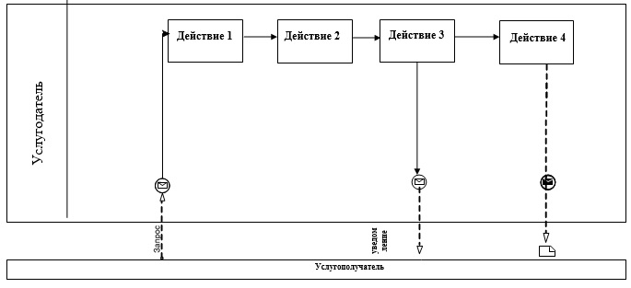
Приложение 2
к регламенту
государственной услуги
"Выдача, переоформление и
продление разрешения
иностранному работнику
на трудоустройство и
работодателям на привлечение
иностранной рабочей
силы для осуществления
трудовой деятельности
на территории соответствующей
административно-территориальной единицы"
Блок-схема № 2 "Продление и переоформление разрешения работодателю на привлечение иностранной рабочей силы"
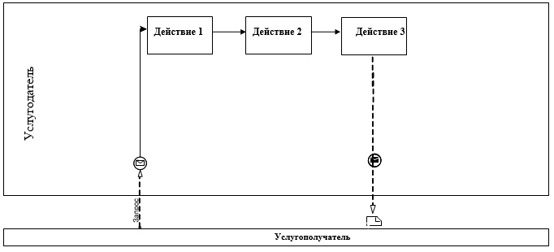
Приложение 3
к регламенту
государственной услуги
"Выдача, переоформление и
продление разрешения
иностранному работнику
на трудоустройство и
работодателям на привлечение
иностранной рабочей
силы для осуществления
трудовой деятельности
на территории соответствующей
административно-территориальной единицы"
Блок-схема № 3 "Выдача, продление и переоформление разрешения иностранному работнику на трудоустройство через услугодателя"
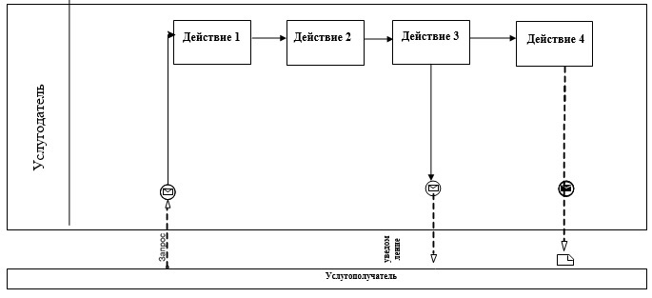
Приложение 4
к регламенту
государственной услуги
"Выдача, переоформление и
продление разрешения
иностранному работнику
на трудоустройство и
работодателям на привлечение
иностранной рабочей
силы для осуществления
трудовой деятельности
на территории соответствующей
административно-территориальной единицы"
диаграмма № 1 функционального взаимодействия при оказании электронной государственной услуги по выдаче разрешения работодателю на привлечение иностранной рабочей силы через портал
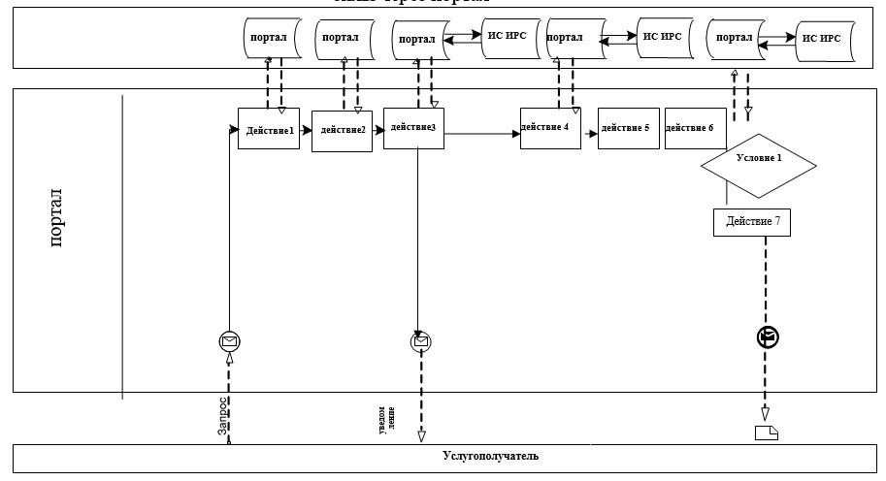
Приложение 5
к регламенту
государственной услуги
"Выдача, переоформление и
продление разрешения
иностранному работнику
на трудоустройство и
работодателям на привлечение
иностранной рабочей
силы для осуществления
трудовой деятельности
на территории соответствующей
административно-территориальной единицы"
Диаграмма № 2 функционального взаимодействия при оказании электронной государственной услуги по продлению и переоформлению разрешения работодателю на привлечение иностранной рабочей силы через портал
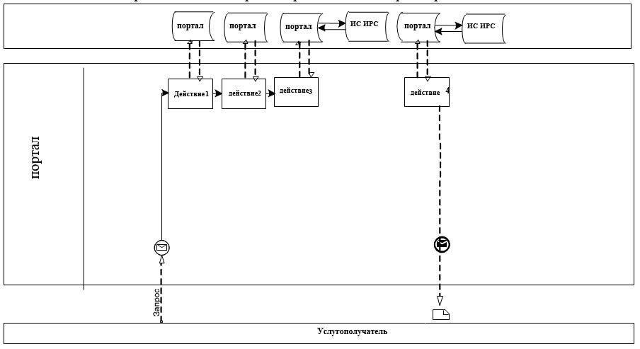
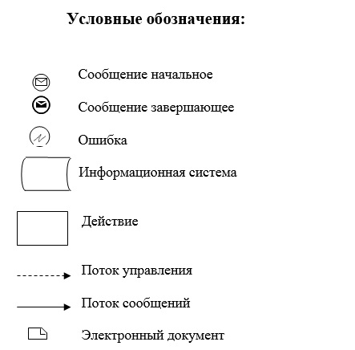
Утвержден
постановлением Карагандинского
областного акимата
от 8 июля 2014 года
№ 34/05
Регламент государственной услуги "Присвоение статуса оралмана"
1. Общие положения
1. Услугодателем государственной услуги "Присвоение статуса оралмана" (далее – государственная услуга) оказывается местным исполнительным органом области (далее – услугодатель).
2. Форма оказания государственной услуги – бумажная.
3. Результат оказания государственной услуги – выдача услугополучателю(лям) удостоверения(ий) оралмана.
Форма предоставления результата оказания государственной услуги – бумажная.
2. Описание порядка действий структурных подразделений (работников) услугодателя в процессе оказания государственной услуги
4. Основанием для начала процедуры (действия) по оказанию государственной услуги является наличие заявления услугополучателя и документов, указанных в пункте 9 Стандарта государственной услуги "Присвоение статуса оралмана" (далее - стандарт), утвержденого постановлением Правительства Республики Казахстан от 11 марта 2014 года № 217.
5. Содержание процедур (действий), входящих в состав процесса оказания государственной услуги, длительность выполнения (порядок действий работников структурных подразделений при оказании государственной услуги, процедуры (действия), и последовательность их выполнения, в том числе этапы прохождения всех процедур (действий) в разрезе каждого структурного подразделения):
Действие 1 – специалист услугодателя принимает заявление у услугополучателя с необходимым пакетом документов, проверяет наличие соответствующих документов, после чего выдает отрывной талон заявления с указанием даты регистрации и даты получения государственной услуги. Длительность выполнения – не более 30 минут.
Действие 2 – специалист услугодателя заносит в республиканскую базу данных "Оралман" данные об услугополучателе. Длительность выполнения – не более 30 минут.
Действие 3 – специалист услугодателя готовит удостоверение оралмана, которое заносит руководителю услугодателя на подпись. Длительность выполнения – не более 30 минут.
Действие 4 – выдача удостоверения оралмана. Длительность выполнения – не более пяти рабочих дней, включая все вышеперечисленные сроки.
6. Результатом по действию 1, указанному в пункте 5 настоящего Регламента, является заполнение отрывного талона заявления, который служит основанием для начала выполнения действия 2, указанного в пункте 5 настоящего Регламента.
Результатом по действию 2, указанному в пункте 5 настоящего Регламента, является занесение данных об услугополучателе в республиканскую базу данных "Оралман", которое служит основанием для начала выполнения действия 3, указанного в пункте 5 настоящего Регламента.
Результатом по действию 3, указанному в пункте 5 настоящего Регламента, является подписанное удостоверение оралмана, которое является основанием для начала выполнения действия 4, указанного в пункте 5 настоящего Регламента.
Результатом по действию 4, указанному в пункте 5 настоящего Регламента, является выдача удостоверения оралмана, которое является конечным результатом процедуры по оказанию государственной услуги.
3.Описание порядка взаимодействия структурных подразделений (работников) услугодателя в процессе оказания государственной услуги
7. Перечень структурных подразделений (работников) услугодателя, которые участвуют в процессе оказания государственной услуги:
1) руководитель услугодателя
2) специалист услугодателя
8. Описание процедур (действий), необходимых для оказания государственной услуги:
1) Проверка специалистом услугодателя комплектности документов и прием документов. Длительность выполнения – не более 30 минут.
2) Проверка документов на соответствие законодательству и занесение данных об услугодателе в республиканскую базу данных "Оралман". Длительность выполнения – не более 30 минут.
3) Оформление удостоверения оралмана. Длительность выполнения – не более 30 минут.
4) Выдача удостоверения оралмана. Длительность выполнения – не более пяти рабочих дней с учетом всех вышеперечисленных сроков.
Описание последовательности процедур (действий) указано в блок-схеме прохождения каждого действия (процедуры), согласно приложению 1 к настоящему Регламенту.
Приложение 1
к регламенту электронной
государственной услуги
"Присвоение статуса оралмана"
Блок-схема № 1 функционального взаимодействия при оказании бумажной государственной услуги услугодате
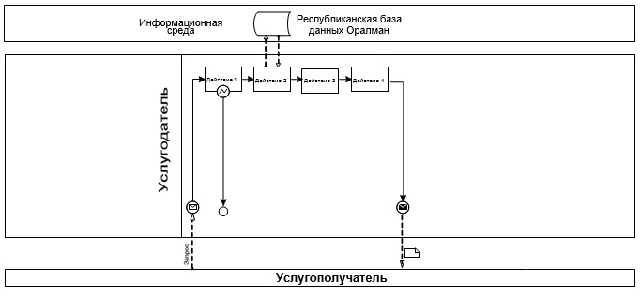

© 2012. РГП на ПХВ «Институт законодательства и правовой информации Республики Казахстан» Министерства юстиции Республики Казахстан

